ESTRATEGIAS LÚDICAS ORIENTADAS AL MEJORAMIENTO DE LA COMPRENSIÓN LECTORA EN ESTUDIANTES DE TERCER GRADO DE LA INSTITUCIÓN EDUCATIVA JARDÍN INFANTIL LOS “CHAVITOS” DEL BARRIO LA ESPERANZA EN LA CIUDAD DE CARTAGENA

POR:
ERIKA MARÍA VALDEZ MAGALLANES
DORIS ISABEL HERRERA BATISTA

UNIVERSIDAD DE CARTAGENA EN CONVENIO UNIVERSIDAD DEL TOLIMA
FACULTAD DE CIENCIAS SOCIALES Y EDUCACIÓN
LICENCIATURA EN EDUCACIÓN BÁSICA CON ÉNFASIS EN LENGUA CASTELLANA
CARTAGENA DE INDIAS
2015

ESTRATEGIAS LÚDICAS ORIENTADAS AL MEJORAMIENTO DE LA COMPRENSIÓN LECTORA EN ESTUDIANTES DE TERCER GRADO DE LA INSTITUCIÓN EDUCATIVA JARDÍN INFANTIL LOS “CHAVITOS” DEL BARRIO LA ESPERANZA EN LA CIUDAD DE CARTAGENA

.

POR:
ERIKA MARÍA VALDEZ MAGALLANES
DORIS ISABEL HERRERA BATISTA

Trabajo presentado como requisito para optar el título de:
LICENCIADO EN EDUCACIÓN BÁSICA CON ÉNFASIS EN LENGUA CASTELLANA

Asesor: Lic. ESMERALDA PRADA TOBO

UNIVERSIDAD DE CARTAGENA EN CONVENIO UNIVERSIDAD DEL TOLIMA
FACULTAD DE CIENCIAS SOCIALES Y EDUCACIÓN
LICENCIATURA EN EDUCACIÓN BÁSICA CON ÉNFASIS EN LENGUA CASTELLANA
CARTAGENA DE INDIAS
2015

Nota de Aceptación

____________________________________
____________________________________
____________________________________
____________________________________
____________________________________
____________________________________

____________________________________
Presidente del Jurado

____________________________________
Jurado

____________________________________
Jurado

DEDICATORIAS

A mi familia porque siempre han sido el motor que mueve mi vida, en especial a mi esposo ya que sin su ayuda no podría haber alcanzado esta meta.
(Erika María Valdez Magallanes)

A mi familia por ser mi apoyo en el transcurso de este proceso educativo
(Doris Isabel Herrera Batista)

AGRADECIMIENTOS

A mis profesores y a mi esposo, quienes con sus enseñanzas me han inculcado el respeto y el amor a la educación.
(Erika María Valdez Magallanes)

A mis docentes, quienes a lo largo de mi proceso educativo, me orientaron con dedicación y esmero.
(Doris Isabel Herrera Batista)

RESUMEN

Estrategias lúdicas orientadas al mejoramiento de la comprensión lectora en estudiantes de tercer grado de la institución educativa Jardín Infantil Los “Chavitos” del barrio La Esperanza en la ciudad de Cartagena, Es un proyecto pensado para satisfacer las necesidades de lectura y comprensión lectora de los niños y niñas de tercer grado de la Institución Educativa Los chavitos, Ubicada en uno de los barrios más deprimidos y con mayor índice delincuencial de la ciudad de Cartagena, cuyo objetivo principal es mejorar la comprensión lectora en los niños y niñas de tercer grado de básica primaria de éste centro Educativo, a través de estrategias lúdicas. Atendiendo a una población de veinticinco niños, once niños y 14 niñas, de estrato uno, cuyos padres no dedican el tiempo necesario para atender las tareas educativas de sus hijos, debido a las distintas labores informales que realizan.

Con miras a influir en el aspecto social y mejorar el índice delincuencial de esta zona de la ciudad de Cartagena, se optó por mejorar la comprensión lectora a través de la lúdica, lo que le permitirá al discente ser más crítico en su contexto y optar por una mejor decisión a la hora de actuar en sociedad. También es un dato de impacto para las empresas al momento de tomar decisiones sobre planes de inversión y desarrollo y las capacidades que presenta el personal al interpretar distintos tipos de texto que requiere para su labor, lo que hará posible que pueda ser vinculado posteriormente en un cargo laboral.

Para ello cuenta con referentes teóricos en lectura y comprensión lectora con los aportes de Delia Lerner, En Lúdica con el autor Johan Huizinga y como teoría pedagógica el Constructivismo según Lev Vygotsky. Este grupo de teorías aportaron el ingrediente necesario para conseguir los objetivos propuestos en el proyecto.

ABSTRACT

Playful strategies aimed at improving Reading In The Third Grade Students From The Garden Children's Educational Institution "Chavitos" Del Barrio La Esperanza In The City Of Cartagena, is a project designed to meet the needs of reading and reading comprehension of children and girls in third grade of School Los chavitos, located in one of the most deprived and highest crime rates in the city of Cartagena neighborhoods, whose main objective is to improve reading comprehension in children in third grade basic Educational center thereof, through playful strategies. Serving a population of twenty-five children, eleven boys and 14 girls, from stratum whose parents do not devote the time necessary to meet the educational tasks of their children due to various informal work performed.

In order to influence the social aspect and improve crime rates in this area of ​​the city of Cartagena, it was decided to improve reading comprehension through the playful, which will allow the learner to be more critical in their context and choose a better decision when to act in society. It is also a fact of business impact when making decisions about investment plans and development and capabilities presented the staff to interpret different types of text required for its work, which will allow to be linked later in a job title.

It counts with theoretical references in reading and reading comprehension with contributions from Delia Lerner, In Lúdica with author Johan Huizinga and as pedagogical theory Constructivism as Lev Vygotsky. This group of theories provided the necessary ingredient to achieve the objectives proposed in the project.

CONTENIDO

pág.

INTRODUCCIÓN 11- 12
1. PLANTEAMIENTO DEL PROBLEMA 13- 15
2. OBJETIVOS 16
2.1 Objetivo General 16
2.2 Objetivos Específicos 16
3. HIPÓTESIS 17
4. JUSTIFICACIÓN 18- 19
5. DISEÑO METODOLÓGICO 20
5.1 Tipo de Investigación y Metodología 20
5.2 Población 21
5.3 Instrumentos y Procedimientos para recolección de la información 20- 22
5.3.1 Fase Diagnóstica 24
5.3.2 Fase de Diseño 25
5.3.3 Fase de Intervención 25-26
5.3.4. Fase de Evaluación de Resultados 26
6. MARCO REFERENCIAL 27
6.1 Marco Legal 27-33
6.2 Contexto Psicológico 32-33
6.3 Contexto Pedagógico 33-34
6.4 Antecedentes 34-36
6.5 Referentes Teóricos 36-38
7. PROPUESTA PEDAGÓGICA 39
7.1. Título 39
7.2 Presentación 40
7.3Objetivos 40
7.4 Estándares de Competencias 40
7.5 Indicadores de Desempeño 40-41
7.6 Metodología 41
7.7 Criterios y Estrategias de Evaluación 41-42
7.8 Plan de Actividades de la Propuesta 42-48
8. RESULTADOS 49-59
9. CONCLUSIONES 60-61
10. RECOMENDACIONES 62
BIBLIOGRAFÍA 63-66
ANEXOS

LISTA DE ANEXOS
pág.
Anexo A. 67 70
Anexo B. 71
Anexo C. 72
Anexo D. 73
Anexo E. 74
Anexo F. 76
Anexo G. 77
Anexo H. 80
Anexo I. 83
Anexo J. 84

INTRODUCCIÓN

La temática de este Proyecto parte de la necesidad existente en los estudiantes del grado tercero de básica primaria del Centro Educativo Jardín Infantil Los Chavitos de la ciudad de Cartagena, en lo referente a la comprensión e interpretación textual, así como a la implementación de un diseño de estrategias lúdicas que fortalezca el desarrollo de competencias lingüísticas, fomenten el desarrollo cognitivo, favoreciendo el procesamiento de la información, a la vez que se estimula la creatividad y mejora el desempeño académico de los estudiantes en todas las áreas de formación.

Teniendo en cuenta los resultados de las evaluaciones realizadas por el estado, (Pruebas Saber de 3° y 5°-2013), se percibe que un alto porcentaje, de los estudiantes del país, no comprenden lo que leen. Partiendo de allí surgen programas como el Plan Nacional Lector y el PTA-Programa Todos a Aprender-, que tienen como prioridad atender la comprensión lectora desde los niveles de la básica primaria y de esta manera, el Ministerio de Educación en conjunto con otras instituciones Educativas, buscan entre otras formas, alcanzar una educación de calidad para todos y para todas con el fin de mejorar la estándares de vida de los individuos.

La lectura y la escritura son procesos que les permiten a los estudiantes plasmar o manifestar sentimientos, pensamientos e ideas; es través de la lectura y la escritura, en donde recrean y exploran lo vivido en su contexto, posibilitando el desarrollo de habilidades que les permitirán relacionarse como sujetos sociales comprensibles de su entorno, cultural y sociedad.

Subrayando lo que dice Jiménez (2002), que la lúdica es una dimensión del desarrollo humano que fomenta el desarrollo psicosocial, la adquisición de saberes, la conformación de la personalidad, es decir encierra una gama de actividades donde se cruza el placer, el goce, la actividad creativa y el conocimiento. La lúdica es más bien una condición, una predisposición del ser frente a la vida, frente a la cotidianidad. Es una forma de estar en la vida y de relacionarse con ella en esos espacios cotidianos en que se produce disfrute, goce, acompañado de la distensión que producen actividades simbólicas e imaginarias con el juego.

La lúdica es una manera de vivir la cotidianidad, es decir sentir placer y valorar lo que acontece percibiéndolo como acto de satisfacción física, espiritual o mental. La actividad lúdica propicia el desarrollo de las aptitudes, las relaciones y el sentido del humor en las personas.

Durante el ejercicio de la enseñanza el docente debe visualizar la realidad del aprendizaje de cada estudiante, lo cual le permitirá el estudio de cada caso, lo que conlleva a una investigación sobre cómo implementar estrategias educativas apropiadas que permitan a los estudiantes interesarse en adquirir conocimientos significativos no solo para una nota sino que estos conocimientos le permitan desarrollarse como un individuo con valores y actitudes que se reproduzcan en beneficios para su entorno social y para sí mismo.

- PLANTEAMIENTO DEL PROBLEMA

Partiendo de los resultados obtenidos en las pasadas pruebas PISA y PRUEBAS SABER 2014, las cuales evidencian un bajo nivel de comprensión lectora en todo el país, y más aún en la región Caribe, deficiencia que se encuentra presente no solo en los estudiantes de básica primaria, y secundaria sino también en estudiantes de educación superior.

Teniendo en cuenta que la comprensión lectora es una habilidad básica sobre la cual se despliega una serie de capacidades conexas, como manejo de la oralidad, gusto por la lectura, pensamiento crítico y que el desarrollo de estas es una vía para la dotación de herramientas para la vida académica, laboral y social de los estudiantes, se desarrolló este estudio, cuyo contexto es la Institución Educativa Jardín Infantil Los Chavitos, en el grado tercero de básica primaria, ubicado en el Barrio la Esperanza en la ciudad de Cartagena. Empezando con una observación directa de las actividades, además, de aplicar un taller diagnostico (ver anexo A), y considerando lo establecido en los Lineamientos Curriculares de Lengua Castellana y Estándares básicos de competencias de Lengua Castellana, lo que permitió identificar carencias en el desarrollo de las habilidades básica para la comprensión lectora en los y las estudiantes, de las cuales se pueden mencionar las siguientes:

- Poco interés y motivación hacia la lectura.
- tartamudeo en el proceso lector.
- Dificultad para la identificación de ideas principales y el reconocimiento de la estructura de textos con diferentes formatos y finalidades

Es importante considerar que si no existe atención a estos procesos, aumentaría las deficiencias en el aprendizaje, los cuales truncan el avance cognitivo en el mismo y como consecuencia genera bajo nivel académico. A nivel social la falta de comprensión lectora genera pobreza en el desarrollo intelectual y entorno social de las personas. Entender lo que se lee es un requisito sustantivo para que el niño evolucione en el desarrollo de las capacidades intelectuales y se convierta en un adulto que progresa y contribuya al desarrollo de la familia y del país.

Es por ello que existe la gran necesidad de apropiarse de estrategias y teorías adecuadas, para que los y las estudiantes puedan adquirir hábitos de lectura y desde allí formar estudiantes críticos que desarrollen las capacidades para comprender y expresar sus ideas con claridad, coherencia y sencillez, logrando un mejor nivel de comprensión lectora, que les permita entender la naturaleza, la sociedad y el mundo que los rodea.

En la educación primaria los procesos Lectores dependen de la implementación y orientación de estrategias pedagógicas apropiadas de acuerdo a las necesidades de los estudiantes y sus contextos, de la motivación que imparten los padres de familia y el docente en el aula escolar donde la lúdica juega un papel importante en la motivación hacia el hábito lector.

Considerando lo anterior surgen las siguientes preguntas de investigación.

-¿Cómo mejorar la comprensión lectora en los niños y niñas de tercer grado del centro Educativo jardín infantil los Chavitos?

- ¿Cómo despertar el interés y la motivación por la lectura en los niños y niñas de tercer grado?

-¿Cómo desarrollar la fluidez lectora para superar el tartamudeo en la lectura en los niños y niñas de tercer grado?

-¿Cómo estimular en los niños y niñas de tercer grado, los procesos cognitivos involucrados en la lectura como asociación, análisis, síntesis y memoria, que les permitan la identificación de ideas principales de los textos?

2. OBJETIVOS

2.1 Objetivo general.

- Mejorar la comprensión lectora en los niños y niñas de tercer grado de básica primaria del centro Educativo Jardín Infantil los Chavitos a través de estrategias lúdicas.

2.2 Objetivos específicos.

- Despertar el interés y la motivación por la lectura en los niños y niñas de tercer grado a través de actividades lúdicas grupales apoyadas en la música de su interés.

- Desarrollar la fluidez lectora para superar el tartamudeo en la lectura en los niños y niñas de tercer grado mediante lectura en voz alta y actividades para aumentar el vocabulario como: crucigramas, sopas de letras, adivinanzas y lectura de canciones.

- Estimular los procesos cognitivos involucrados en la lectura como asociación, análisis, síntesis y memoria en los niños y niñas de tercer grado a través de la aplicación de estrategias para la identificación de ideas principales en la lectura de textos y concursos de cuentos.

- Mejorar el hábito lector, Involucrando al padre de familia en los procesos de lectura, a través de espacios lúdico pedagógicos.

- HIPÓTESIS

La implementación de estrategias pedagógicas basadas en la lúdica mejora la comprensión lectora en los niños y niñas de tercer grado de básica primaria del centro Educativo Jardín Infantil los Chavitos.

- La realización de actividades lúdicas grupales para la resolución de talleres de comprensión lectora recreados con la música despierta el interés y la motivación por la lectura en los niños y niñas de tercer grado.

- La lectura de canciones y el desarrollo de crucigramas, sopas de letras y adivinanzas para la comprensión lectora enriquece el léxico y mejora la fluidez permitiendo superar el tartamudeo en la lectura en los niños y niñas de tercer grado.

- Mediante aplicación de estrategias para la identificación de ideas principales en la lectura de textos a través de concursos de cuentos y análisis de videos se estimulan los procesos cognitivos involucrados en la lectura como asociación, análisis, síntesis y memoria en los niños y niñas de tercer grado.

- Involucrar al padre de familia en los procesos de lectura a través de espacios lúdico pedagógicos mejora el hábito lector en los niños de tercer grado.

4. JUSTIFICACIÓN

“Desarrollar las habilidades comunicativas para leer, comprender, escribir, escuchar, hablar y expresarse correctamente” es el propósito del artículo 20 literal b, de la Ley General de Educación, Ley 115 de 1994, para la educación básica. Basándonos en este planteamiento legal se realizó esta propuesta en busca del desarrollo integral de niños y niñas, con capacidad de comprensión lectora, críticos de su entorno y seres útiles a la sociedad.

Las instituciones educativas están conscientes de tal necesidad, aunque algunos han tardado en realizar los cambios pedagógicos necesarios para tal fin, es en este entorno que se plantea este trabajo investigativo el cual busca promocionar el empleo de las estrategias pedagógicas lúdicas como medio de desarrollo del aprendizaje significativo. Para el Centro Educativo Jardín Infantil los Chavitos, esto representa un cambio importante en el currículo, ya que implica un mejoramiento en el contexto educativo, que motive a los niños y niñas hacia la enseñanza aprendizaje por esta razón urge la implementación de una cultura de investigación para la implementación de estrategias didácticas lúdicas, sistémicas y objetivas para poder hablar de significación en el aprendizaje.

Basados en las premisas de Vigosky, dadas en su libro “El papel del juego en el desarrollo del niño” (1966) . Se deduce que la lectura es una herramienta que permite a las personas desarrollarse en el plano intelectual, social, entre otros, se convierte en un medio efectivo de la comunicación. Esta requiere de un proceso de aprendizaje progresivo y continuo para adquirir habilidades en su adquisición.

Debido que la lectura no es un placer para algunos adultos y niños es necesario hacerlo placentero, una manera de lograrlo es mediante juegos, ya que estos permiten el desarrollo motor, intelectual afectivo y creativo en los niños y niñas, a través de la lúdica tienen la posibilidad de sumergirse en el placer por la lectura.

5. DISEÑO METODOLÓGICO

5.1 Tipo de Investigación y Metodología

El tipo de investigación empleado es de carácter cualitativo, la cual hace referencia a un grupo de métodos de investigación de base lingüístico semióticas, que suele utilizar técnicas como entrevistas abiertas, grupos de discusión, observación, observación participante, y asigna valores numéricos a las declaraciones u observaciones, con el propósito de estudiar con métodos estadísticos posibles relaciones entre las variables. Es descriptivo, pues está basado en el análisis de la situación que presentó la población bajo estudio, con relación a su estado económico, social, cultural y educativo; tanto de los padres como de los estudiantes y la influencia social en el proceso escolar de los discentes.

El diseño metodológico está planteado desde la Investigación Acción Participación (IAP), que es un método de estudio y acción de tipo cualitativo que busca obtener resultados fiables y útiles para mejorar situaciones colectivas, basando la investigación y en la participación de los propios colectivos a investigar. Así, se trata de que los grupos de población a investigar pasen de ser “objeto” de estudio a “sujeto” protagonista de la investigación, controlando e interactuando a lo largo del proceso investigador (diseño, fases, evolución, acciones, propuestas,...), y necesitando una implicación y convivencia del personal técnico investigador en la comunidad a estudiar. (T. Alberich (2006).

De acuerdo a los anteriores conceptos, se eligió este tipo de investigación pues se acomoda perfectamente a los objetivos de este trabajo, que busca investigar, pero, también trabajar por el mejoramiento de la población investigada. Por ello la metodología se desarrolló a través de cuatro fases a saber: Fase Diagnostica, Fase de diseño, Fase de Intervención y Fase de Resultados.
5.2 Población

La población intervenida está con formada por discentes del grado tercero del Instituto Educativo Jardín Infantil “Los Chavitos, ubicado en el barrio la Esperanza de la ciudad de Cartagena. Son 11 niños y 14 niñas que conforman 25 estudiantes de estrato uno y sus edades oscilan entre 7 y 9 años de edad.

5.3 Instrumentos y Procedimientos para recolección de la información.

-TÉCNICAS: Estos procedimientos de obtención de datos se caracterizan por una estrategia metodológica particular, y contienen la recopilación de las principales fuentes de información y esclarecimiento de los resultados a obtener .para esta investigación, se utilizaran las siguientes técnicas:

-OBSERVACIÓN PARTICIPANTE: La observación se realizó de manera directa y participativa. Como primera medida se observó la clase de lengua castellana del grado tercero y el desenvolvimiento de los niños en esta. De esta manera se detectan los distintos problemas o dificultades en lectura y comprensión lectora, de acuerdo a las características que debe poseer un o una estudiante en este nivel escolar y por los requerimientos exigidos por los estándares y lineamientos curriculares para el grado tercero de básica primaria. Luego mediante la observación participante, los niños y niñas del curso realizaron un taller de lectura y comprensión lectora donde se pudo confirmar las dificultades antes detectadas.

-Encuestas a padres de familia, docentes y Estudiantes (ver anexoA,B):
Para este estudio se utilizó la técnica de entrevistas semiestructuradas. Con los estudiantes, tanto individualmente, como en pequeños grupos, a fin de evaluar su desempeño y opinión sobre la forma de enseñanza aprendizaje y la metodología empleada en las clases de lengua castellana, su vida familiar, personal y social, lo que proporcionó información acerca de las grandes problemáticas sociales y familiares presentes en su realidad y que afectan de manera directa su proceso escolar.
La entrevista con docentes y padres de familia dejó ver como la influencia del medio no les permite ver más allá de las posibilidades que tienen los niños y niñas para superar las dificultades y dan como acertado la posición que les brinda el medio como excusa para no trabajar de manera eficaz para de superarlas.

Revisión Bibliográfica: Desde esta se logró el rastreo bibliográfico de los aportes sobre Lectura y Comprensión Lectora según Delia Lerner, Metodología de la Lúdica desde los autores Johan Huizinga, y Jean Piaget y El constructivismo bajo la mirada de Lev Vygotsky.

Esta revisión bibliográfica se hizo de manera minuciosa para dar respuesta a las dificultades encontradas en el grado tercero de la institución educativa Jardín Infantil Los Chavitos del barrio la Esperanza de la ciudad de Cartagena. Después de reflexionar acerca de las distintas falencias, se procedió a consultar distintas fuentes bibliográficas que aportaron conocimientos acerca de la problemática y las estrategias que se habían empleado para solucionarlas, comparándolas con las posiciones de los autores para mirar que aspectos quedaron sin resolver dentro de estos estudios y soluciones propuestas al respecto.

- Diseño documental (Lectura y Comprensión Lectora según Delia Lerner, Metodología de la Lúdica desde los autores Johan Huizinga, y Jean Piaget y El constructivismo bajo la mirada de Lev Vygotsky ):

Esta revisión bibliográfica se hizo de manera minuciosa para dar respuesta a las dificultades encontradas en el grado tercero de la institución educativa Jardín Infantil Los Chavitos del barrio la Esperanza de la ciudad de Cartagena. Después de reflexionar acerca de las distintas falencias, se procedió a consultar distintas fuentes bibliográficas que aportaron conocimientos acerca de la problemática y las estrategias que se habían empleado para solucionarlas, comparándolas con las posiciones de los autores para mirar que aspectos quedaron sin resolver dentro de estos estudios y soluciones propuestas al respecto.

- Análisis documental (PEI, Plan de área de Lengua de Castellana, Estándares básicos de Lengua Castellana y Los Lineamientos Curriculares de Lengua de Castellana):

El modelo pedagógico por el que optó el colegio es el social, pero de forma teórica ya que no se complementa con la práctica, no existe un plan de área como tal, solo las temáticas propuestas para el grado tercero y existe un PEI, que no cumple con los requisitos propuestos por el MEN.

- Análisis cuantitativo y cualitativo de los resultados de la intervención pedagógica

- INSTRUMENTOS:
- Diario de campo
- Prueba diagnostica
- Talleres de intervención

- PROCEDIMIENTOS PARA RECOGER LA INFORMACIÓN

5.3.1 Fase Diagnóstica

En esta fase, se inició con la observación en las clases de lengua castellana a fin de revisar el desarrollo de los procesos del lenguaje en los estudiantes, permitiendo identificar que el proceso de comprensión debía mejorarse. Luego se procede a consultar e investigar los estudios existentes sobre lectura y comprensión lectora, encontrándonos con la autora Delia Lerner. Para motivar el proceso de intervención y mejoramiento de las actividades, se consultó sobre la lúdica en la educación eligiendo los postulados de Johan Huizinga, y Jean Piaget y como teoría pedagógica El constructivismo bajo la mirada de Lev Vygotsky. Desde la mirada de estos autores se construyeron los parámetros que hicieron posible elaborar la prueba diagnóstica, considerada ésta como OBSERVAR, LEER Y COMPRENDER, donde los estudiantes, a partir de la lectura de un cuento, y luego la solución de un taller didáctico, que contenía distintos juegos y esquemas de representaciones gráficas y conceptuales. En esta fase se pudo diagnosticar que los estudiantes presentaban Dificultades en El interés y la motivación por la lectura, Dificultades en la fluidez lectora para superar el tartamudeo dificultades en los procesos cognitivos involucrados en la lectura como asociación, análisis, síntesis y memoria, que les permitan la identificación de ideas principales de los textos. Con estas evidencias se redactó el planteamiento del problema y desde una encuesta aplicada a padres de familia, docente y estudiantes, de la Institución Educativa Jardín Infantil Los Chavitos se complementó el diagnóstico pues se determinaron las causas de las dificultades encontradas y la forma como esta situación se vienen atendiendo por parte de éstos actores.

5.3.2 Fase de Diseño

Seguidamente en esta fase, se continúa con el estudio más profundo del proceso de comprensión lectora desde las teorías escogidas logrando establecer como enfoque de intervención pedagógica El constructivismo y la lúdica, para implementar las estrategias didácticas que se ajusten a las dificultades generales e individuales de los y las estudiantes, de acuerdo a los objetivos que encaminaron este proyecto, las hipótesis que nos en encausaron al cumplimiento de los mismos, el marco referencial que fundamenta el proyecto y el plan de intervención pedagógica que permitió actuar para solucionar las dificultades. El plan de actividades, se basó en cuanto a contenidos, de acuerdo a lo estipulado en el Plan de área, estándares, las competencias ajustadas a la propuesta y esto recreado con la metodología y estrategias a implementar desde el enfoque del proyecto.

5.3.3 Fase de Intervención

Para esta fase se implementaron 10 actividades pertenecientes a los talleres lúdicos para mejorar la comprensión lectora, los cuales se llevaron a cabo desde el mes de agosto hasta el mes de noviembre del 2014. Lo sucedido en cada taller estuvo descrito y reflexionado en los diarios de campo de los investigadores.
A continuación se detallan las estrategias realizadas en la intervención que se desarrolló con los estudiantes.
- Videos de los temas abordados en la clase.
- Comprensión de talleres con imágenes.
- Talleres de resolución de pasatiempos
- Concursos de lectura y comprensión de cuentos
- Talleres de Lectura individuales y en grupo
- Diálogos sobre conceptos aplicados a la cotidianidad de los estudiantes y relacionarlos con otros contextos.
- Talleres de lectura y reescritura.
- Talleres con ideas esquematizadas y mapas conceptuales

5.3.4. Fase de Evaluación de Resultados

El estudio se evaluó a partir del análisis cuantitativo (cuadros estadísticos) y cualitativos de la efectividad de las estrategias lúdicas implementadas para la comprensión lectora. Teniendo en cuenta los objetivos que nos marcamos para la realización de las actividades didácticas, los criterios de evaluación que se emplearan nos permite evaluar la capacidad de los estudiantes para:

- Hacer uso de los recursos físicos disponibles en la institución educativa para contribuir en el proceso de adquisición de los conocimientos impartidos, aplicándolos a su entorno.
- Utilizar adecuadamente los conceptos didácticos en sus estudiantes, fomentando la motivación, y el trabajo colaborativo.

6. MARCO REFERENCIAL

.6.1 Marco Legal

ARTICULO 67 de la constitución política de Colombia. La educación es un derecho de la persona y un servicio público que tiene una función social; con ella se busca el acceso al conocimiento, a la ciencia, a la técnica, y a los demás bienes y valores de la cultura.
-La educación formará al colombiano en el respeto a los derechos humanos, a la paz y a la democracia; y en la práctica del trabajo y la recreación, para el mejoramiento cultural, científico, tecnológico y para la protección del ambiente.
-El Estado, la sociedad y la familia son responsables de la educación, que será obligatoria entre los cinco y los quince años de edad y que comprenderá como mínimo, un año de preescolar y nueve de educación básica.

Ley 115 de febrero 8 de 1994
Artículo 5º.- Fines de la educación. De conformidad con el artículo 67 de la Constitución Política, la educación se desarrollará atendiendo a los siguientes fines:
1. El pleno desarrollo de la personalidad sin más limitaciones que las que le imponen los derechos de los demás y el orden jurídico.
2. La formación en el respecto a la vida y a los demás derechos humanos y a la paz. 3. La formación para facilitar la participación de todos en las decisiones que los afectan en la vida económica, política, administrativa y cultural de la Nación.
4. La formación en el respeto a la autoridad legítima y a la ley, a la cultura nacional, a la historia colombiana y a los símbolos patrios.
5. La adquisición y generación de los conocimientos científicos y técnicos más avanzados, humanísticos, históricos, sociales, geográficos y estéticos
6. El estudio y la comprensión crítica de la cultura nacional y de la diversidad étnica y cultural del país, como fundamento de la unidad nacional y de su identidad.
7. El acceso al conocimiento, la ciencia, la técnica y demás bienes y valores de la cultura, el fomento de la investigación y el estímulo a la creación artísticas en sus diferentes manifestaciones.
8. La creación y fomento de una conciencia de la soberanía nacional.
9. El desarrollo de la capacidad crítica, reflexiva y analítica que fortalezca el avance científico y tecnológico nacional.
10. La adquisición de una conciencia para la conservación, protección y mejoramiento del medio ambiente, de la calidad de la vida, del uso racional de los recursos naturales.
12. La formación para la promoción y preservación de la salud y la higiene, la prevención integral de problemas socialmente relevantes, la recreación, y el deporte.
13. La promoción en la persona y en la sociedad de la capacidad para crear, investigar, adoptar la tecnología que se requiere en los procesos de desarrollo del país.
ARTICULO 19. Definición y duración. La educación básica obligatoria corresponde a la identificada en el artículo 356 de la Constitución Política como educación primaria y secundaria; comprende nueve (9) grados y se estructurará en torno a un currículo común, conformado por las áreas fundamentales del conocimiento y de la actividad humana
ARTICULO 20. Objetivos generales de la educación básica. Son objetivos generales de la educación básica:
a) Propiciar una formación general mediante el acceso, de manera crítica y creativa, al conocimiento científico, tecnológico, artístico y humanístico y de sus relaciones con la vida social y con la naturaleza, de manera tal que prepare al educando para los niveles superiores del proceso educativo y para su vinculación con la sociedad y el trabajo;
b) Desarrollar las habilidades comunicativas para leer, comprender, escribir, escuchar, hablar y expresarse correctamente;
c) Ampliar y profundizar en el razonamiento lógico y analítico para la interpretación y solución de los problemas de la ciencia, la tecnología y de la vida cotidiana;
d) Propiciar el conocimiento y comprensión de la realidad nacional para consolidar los valores propios de la nacionalidad colombiana tales como la solidaridad, la tolerancia, la democracia, la justicia, la convivencia social, la cooperación y la ayuda mutua;
e) Fomentar el interés y el desarrollo de actitudes hacia la práctica investigativa, y
f) Propiciar la formación social, ética, moral y demás valores del desarrollo humano.
ARTICULO 21. Objetivos específicos de la educación básica en el ciclo de primaria. Los cinco (5) primeros grados de la educación básica que constituyen el ciclo de primaria, tendrán como objetivos específicos los siguientes:
a) La formación de los valores fundamentales para la convivencia en una sociedad democrática, participativa y pluralista;
b) El fomento del deseo de saber, de la iniciativa personal frente al conocimiento y frente a la realidad social, así como del espíritu crítico;
c) El desarrollo de las habilidades comunicativas básicas para leer, comprender, escribir, escuchar, hablar y expresarse correctamente en lengua castellana y también en la lengua materna, en el caso de los grupos étnicos con tradición lingüística propia, así como el fomento de la afición por la lectura;
d) El desarrollo de la capacidad para apreciar y utilizar la lengua como medio de expresión estética;

ARTICULO 77. Autonomía escolar. Dentro de los límites fijados por la presente ley y el proyecto educativo institucional, las instituciones de educación formal gozan de autonomía para organizar las áreas fundamentales de conocimientos definidas para cada nivel, introducir asignaturas optativas dentro de las áreas establecidas en la ley, adaptar algunas áreas a las necesidades y características regionales, adoptar métodos de enseñanza y organizar actividades formativas, culturales y deportivas, dentro de los lineamientos que establezca el Ministerio de Educación Nacional.
ARTICULO 78. Regulación del currículo. El Ministerio de Educación Nacional diseñará los lineamientos generales de los procesos curriculares y, en la educación formal establecerá los indicadores de logros para cada grado de los niveles educativos, tal como lo fija el artículo 148 de la presente ley.
ARTICULO 79. Plan de estudios. El plan de estudios es el esquema estructurado de las áreas obligatorias y fundamentales y de áreas optativas con sus respectivas asignaturas, que forman parte del currículo de los establecimientos educativos.
Ley 115 de 1994 en su título III, capítulo I, artículos 46 al 48, regula la atención educativa de las personas con limitaciones de orden físico, sensorial, psíquico, cognoscitivo o emocional como parte del servicio público educativo.
DECRETO 1290 2008. Por el cual se reglamenta la evaluación del aprendizaje y promoción de los estudiantes de los niveles de educación básica y media.
ARTÍCULO 1. Evaluación de los estudiantes. La evaluación de los aprendizajes de los estudiantes se realiza en los siguientes ámbitos:
1. Internacional. El Estado promoverá la participación de los estudiantes del país en pruebas que den cuenta de la calidad de la educación frente a estándares internacionales.
2. Nacional. El Ministerio de Educación Nacional y el Instituto Colombiano para el Fomento de la Educación Superior ­ICFES­, realizarán pruebas censales con el fin de monitorear la calidad de la educación de los establecimientos educativos con fundamento en los estándares básicos. Las pruebas nacionales que se aplican al finalizar el grado undécimo permiten, además, el acceso de los estudiantes a la educación superior.
3. Institucional. La evaluación del aprendizaje de los estudiantes realizada en los establecimientos de educación básica y media, es el proceso permanente y objetivo para valorar el nivel de desempeño de los estudiantes.

Estándares Básicos de Competencia en Lengua Castellana: Los estándares son los elementos que marcan la dirección y el camino que se debe tomar para el logro de las metas propuestas en la lengua castellana, teniendo muy clara la relación que existe entre educando con su forma de vida, de pensar, sentir y desea. Es la escuela la responsable de suplirla necesidades que éstos presentan, buscando la manera más significativa y fructífera para el educando.
Los estándares son una propuesta que permite al docente buscar estrategias para trabajar la lengua castellana, ofreciéndole al estudiante un enriquecimiento para la construcción del conocimiento y nos ponen en claro la importancia que tiene la lengua castellana dentro y fuera del acto pedagógico y del ambiente escolar ya que brindan al educando la posibilidad de crear, pensar, analizar y conocer la realidad del mundo y todo lo que lo rodea, reconociendo así las cosas favorables y desfavorables que pueden tener.

LINEAMIENTOS CURRICULARES DE LENGUA CASTELLANA: Toma los procesos y las competencias como ejes organizadores del currículo, enfatiza en el enfoque semántico comunicativo para la adquisición y uso del lenguaje, desde las cuatro habilidades comunicativas y las siete competencias del lenguaje, indicando para cada uno de los procesos unos niveles para la construcción de sistemas de significación, la interpretación, la producción y el análisis de textos, la conceptualización, la asociación del lenguaje a lo cultural y estético y los principios éticos; como también las estrategias para el desarrollo del pensamiento. Por supuesto todo lo anterior ligado a formas dentro de un modelo evaluativo.

6.2 Contexto Psicológico

Los y las estudiantes del grado tercero de la Institución Educativa Jardín Infantil Los Chavitos, pertenecen a un sector de estrato uno, con grandes problemas sociales, como violencia, promiscuidad, y delincuencia. La gran mayoría de los padres trabajan en el llamado rebusque, algunos son tenderos y muy pocos son profesionales. La mayoría de las familias muestran poco interés hacia las tareas escolares de sus hijos y mucho menos tienen una tradición lectora, incluso algunos han manifestado no saben leer ni escribir.

Muchas de las familias son disfuncionales, donde en algunos casos los niños viven con uno de los padres o los abuelos. Los estudiantes llegan con desayunos poco saludables, en otros casos no desayunan sino hasta la hora de la merienda.
Estas situaciones son desfavorables para los estudiantes en el proceso de aprendizaje, lo cual se refleja en el desempeño académico y disciplinario.

Lo que para los especialistas en el tema afirman que las formas de afrontamiento de la realidad incluyen comportamientos violentos, toma irreflexiva de riesgos, temeridad, búsqueda continua de nuevas sensaciones, baja dependencia de la gratificación social, deficiente o ausente autocontrol, escasa tolerancia a la frustración y disminución de la capacidad para demorar la gratificación, comportamiento perturbador y desafiante, escasa tolerancia al control, confusión de valores en relación a actos para o antisociales como: la agresividad, la violencia, la delincuencia, el maltrato físico, la competencia, la violencia familiar, el consumo de tóxicos, etc., rechazo intenso a valores supremos de la sociedad como la tolerancia, la solidaridad y la justicia, escasa influencia familiar sobre la conducta de los niños y adolescentes, baja satisfacción o capacidad de divertirse, inadecuado uso del tiempo libre, etc. “Factores de riesgo y protección de la conducta antisocial en adolescentes”, (Juan J. Muñoz García, Berna 2004)

6.3 Contexto Pedagógico

La Institución Educativa Jardín Infantil Los Chavitos, es una Institución de carácter privado, aprobada por la Resolución Nº 0442 del 11 de Marzo de 2009, Secretaria de educación Distrital de Cartagena de Indias, cuya misión es desarrollar e implementar soluciones integrales con las que los estudiantes logren un desempeño educativo que los lleve a ser profesionales de calidad, con valores morales que los hagan mejores personas.

Busca un perfil del alumno como persona laboriosa, autónoma, aplicado, espontaneo y comunicativo.

Emplea el Modelo Pedagógico Social, el cual se fundamenta en la responsabilidad del estudiante ante su procesos de aprendizaje, la toma de conciencia para modificar las condiciones de su devenir político, ideológico y social; por lo que debe formar su personalidad entorno a los valores sociales, la creatividad, la autonomía, la afectividad, la participación colectiva y la proyección del cambio social contribuyendo al desarrollo cultural de su comunidad.

Este modelo propone el desarrollo de las capacidades e intereses del individuo. Tal desarrollo está determinado por la sociedad, por la colectividad, en la cual el trabajo productivo y la educación están íntimamente unidos para garantizar no sólo el desarrollo del espíritu social, sino también el conocimiento pedagógico polifacético y el fundamento de la práctica para la formación científica de las nuevas generaciones.
Se aprende en todo momento de nuestra existencia a través de diferentes fuentes que influyen en la concepción del entorno que nos rodea, es por ello que el docente debe tener presente constantemente que el estudiante no solo aprende en el aula de clase y que está directamente influenciado por su entorno social.

La Institución Educativa Jardín Infantil Los Chavitos, a pesar de tener más de veinte años de existencia, no tiene claro las herramientas pedagógicas para su funcionamiento como institución educativa. El PEI, La Misión, La Visión y los Planes de área son una confusión que no tienen coherencia entre ellos, ni con el discurso que se maneja.

6.4 Antecedentes

PROGRAMA DE PROMOCIÓN DE LA LECTURA-ESCRITURA EN LA COMUNIDAD ESCOLAR – CECSUR, MÉXICO, José Julio Allende Hernández;
Ma. del Rayo Enriquez; Marlet Caballero, Ma. Judith Beatriz Aguila Mendoza. Universidad Popular Autónoma del Estado de Puebla (UPAEP). 2012.

El Proyecto implementa transformaciones dentro de los espacios educativos, de convivencia y esparcimiento, que permiten la promoción de estrategias de comprensión lectora y escrita y difusión de este hábito a toda la comunidad escolar. Consta de un plan de trabajo, con diversas acciones que involucran a las autoridades educativas, docentes, alumnos, padres de familia y comunidad en general. Pretende la difusión, promoción y desarrollo de la lectura y escritura en la comunidad escolar a través del fortalecimiento de estrategias en los diferentes niveles del Centro; promoviendo bibliotecas de aula, círculo de lectores, café literario, cuentacuentos, feria del libro, etc., con los involucrados.

ESTRATEGIAS PARA DESARROLLAR LOS PROCESOS DE LECTURA Y ESCRITURA. Profra. Areli Santiago Sicardo, T.S. Ángela Hernández Fuentes, Profra. Lizbeth Juárez Becerril. Centro de Desarrollo Infantil No. 8 SEP “Luis G. Urbina”
Esta experiencia, da a conocer cómo se pueden optimizar espacios y recursos, con creatividad, lúdica y perseverancia despertar y motivar el gusto e interés por acercarse a los libros, optimizar la comprensión lectora y no conformes con esto, también lo ha hecho extensivo a padres, personal y comunidad, Estableciendo un club lector que ha trascendido al ambiente familiar y a la comunidad mediante el préstamo de libros a domicilio.

PROYECTOS DE INNOVACIÓN PEDAGÓGICA. Bertha Serpa Vivanco. Bajo el auspicio del Programa Nacional de Becas y Créditos Educativos de la República del Perú y la Universidad San Ignacio de Loyola. Lima, 2014.

El proyecto tiene como propósito mejorar el nivel de comprensión lectora y desarrollar hábitos de lectura en los estudiantes de la Institución Educativa 88047 “Augusto Salazar Bondy” de Nuevo Chimbote. Con docentes innovadores capaces de aplicar estrategias metodológicas que coadyuven al logro de comprensión lectora, considerando los intereses de los estudiantes en particular que gusta del juego y manipular los materiales concretos.

MODELO LÚDICO PEDAGOGICO PARA FORTALECER LA COMPRENSION LECTO - ESCRITORA EN ESTUDIANTES DE 3º DE LA SEDE SAN JUAN DEL MUNICIPIO DE ABREGO. CARMEN MARILU SARABIA VILLALBA. COLOMBIA – ABREGO. C.E.R Vega del Tigre Sede San Juan. 18 de Noviembre del 2013.

Este proyecto permitió a los estudiantes de la Sede San Juan, mejorar los procesos de lectoescritura en los niños y niñas del grado tercero de la básica primaria, desarrollando con agrado, los niveles de comprensión y producción textual posibilitando más fácilmente el gusto y placer por la lectura, generando habilidades que les permitieran desenvolverse con mayor seguridad en todas las áreas donde es fundamental que tengan buena comprensión lectora para el éxito académico.

También permitió infundir en los educandos y padres de familia hábitos de comprensión y producción de textos, puesto que de allí depende una buena escritura, lectura; donde la comunidad se comprometió a aportar cada día para que las acciones permanezcan en el tiempo y se reflejan en el beneficio general.

6.5 Referentes Teóricos

LECTURA: Lectura según Delia Lerner: “Leer es adentrarse en otros mundos posibles. Es indagar en la realidad para comprenderla mejor, es distanciarse del texto y asumir una postura crítica frente a lo que se dice y lo que se quiere decir, es sacar carta de ciudadanía en el mundo de la cultura escrita”.

Leer es un proceso de construcción de significados a partir de la interacción entre el texto, el contexto y el lector. El significado, a diferencia de lo que sostenía el modelo perceptivo motriz de la lectura, no está sólo en el texto, tampoco en el contexto ni en el lector, sino en la interacción de los tres factores, que son los que, juntos, determinan la comprensión. Cada uno de estos factores aporta en el proceso de construcción de los significados. (Lerner 1984).

COMPRENSIÓN LECTORA: Para Delia Lerner La comprensión Lectora es un proceso interactivo en el cual el lector ha de construir una representación organizada y coherente del contenido del contexto, relacionando la información del pasaje con el esquema relativo con el conocimiento previo de los niños, bien sean esquemas relativos al conocimiento específico del contenido (esquema de “ser vivo”, de “suelo” de “medios de transportes “etc.), o bien aquellos otros esquemas acerca de la organización general de los textos informativos ( textos que “comparan” cosas, objetos; textos que “clasifican” o “enumeran” cosas etc.) en la medida que los niños son conscientes de estos esquemas de conocimiento, pueden adoptar estrategias para organizar y estructurar la información con el fin de obtener una representación coherente, ordenada y jerárquica, lo cual posibilita el aprendizaje a partir del texto⁷ (Lerner, 1984)

LÚDICA: Para el autor Johan Huizinga, durante la actividad lúdica, los individuos crean su propio mundo, con un orden propio y alejado de las preocupaciones cotidianas por lo tanto sus fines no son materiales sino espirituales o “sagrados”. El juego es una lucha por algo o una representación de algo.

El sicólogo Jean Piaget, principal exponente del enfoque del desarrollo cognitivo y uno de los primeros teóricos del constructivismo al explicar cómo el niño interpreta el mundo a diversas edades y cómo funciona la inteligencia; le da un papel relevante al juego en ese desarrollo al considerarlo como la expresión afectiva para la asimilación que ayuda a consolidar estructuras intelectuales, además de contribuir a la adquisición del lenguaje y al desarrollo de la creatividad.

Piaget le concede mayor importancia al juego simbólico porque su esencia es la ficción la cual estimula la fantasía y la imaginación, estableciéndose una relación entre el juego y la creatividad, siendo esta última el motor del pensamiento formal y por ende un factor clave para el desarrollo del pensamiento.

CONSTRUCTIVISMO: El modelo constructivista propuesto por Vygotski está centrado en el esquema del pensamiento, para llegar al aprendizaje real se debe tener en cuenta: el estudiante, el contexto, los contenidos, sin olvidar aquellos conocimientos previos que el estudiante trae consigo. El alumno no solo aprende en la escuela, es influenciado por diversos factores sociales y con las experiencias vividas. Esto implica que el conocimiento se da a través de la mediación con otros y el contexto cultural. (Vigotski 1924).

7. PROPUESTA PEDAGÓGICA

7.2 ESTRATEGIAS LÚDICAS ORIENTADAS AL MEJORAMIENTO DE LA COMPRENSIÓN LECTORA.

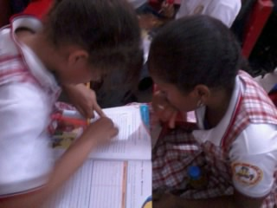

7.2 Presentación

Este proyecto pretende mejorar los procesos de lectura y análisis crítico de los textos a partir de la comprensión lectora desde el uso pedagógico de la lúdica. Para ello se incluyen en este distintas estrategias lúdico-didácticas, con el fin de motivar a los y las estudiantes del grado 3° de básica primaria de la Institución Educativa Jardín Infantil Los Chavitos, hacia el hábito lector, el gusto por la lectura y fundamentar la criticidad hacia la realidad del contexto en la que están sumergidos los y las estudiantes de la institución en el barrio la Esperanza, donde residen.

7.3 Objetivo general

- Implementar estrategias pedagógicas centradas en la lúdica para el mejoramiento de la comprensión de lectura en los estudiantes de tercer grado de primaria de la Institución Educativa Jardín Infantil Los Chavitos.

7.4 Estándares de Competencias.

- Comprendo textos que tienen diferentes formatos y finalidades.

7.5 Indicadores de Desempeño

- Leo diferentes clases de textos: manuales, tarjetas, afiches, cartas, periódicos, etc.
- Reconozco la función social de los diversos tipos de textos que leo.
- Identifico la silueta o el formato de los textos que leo.
- Elaboro hipótesis acerca del sentido global de los textos, antes y durante el proceso de lectura; para el efecto, me apoyo en mis conocimientos previos, las imágenes y los títulos.
- Identifico el propósito comunicativo y la idea global de un texto.
- Elaboro resúmenes y esquemas que dan cuenta del sentido de un texto.
- Comparo textos de acuerdo con sus formatos, temáticas y funciones.

7.6 Metodología
La metodología desarrollada en este proyecto está diseñada de acuerdo a los referentes teóricos y muy especialmente basada en la lúdica, procurando que los y las estudiantes disfruten de cada actividad y se diviertan mientras aprendan.
Se consideró involucrar a los padres de familia en el proceso de enseñanza aprendizaje de sus hijos, dándoles a conocer el proyecto, resaltando la importancia que requieren los estudiantes en el acompañamiento de las actividades curriculares.

En el aula de clase se emplean estrategias de enseñanzas antes durante y después de la lectura, acompañadas por la motivación particular de realizarlas algunas fuera del salón de clases, ya que esta despierta el interés en las actividades propuestas, propiciando en los estudiantes actitudes positivas para la participación y la relación de la lectura con el contexto.

7.7 Criterios y Estrategias de Evaluación

La evaluación de los aprendizajes, se realizó de acuerdo a la escala implementada en la institución educativa, la cual corresponde del 1 al 10 según lo propuesto en el decreto 1290 en el artículo 5. Escala de valoración nacional: Cada establecimiento educativo definirá y adoptará su escala de valoración de los desempeños de los estudiantes en su sistema de evaluación. Para facilitar la movilidad de los estudiantes entre establecimientos educativos, cada escala deberá expresar su equivalencia con la escala de valoración nacional: Desempeño Superior, Desempeño Alto, Desempeño Básico, Desempeño Bajo.
Iniciará en el momento en que empiecen las actividades, teniendo en cuenta, la actitud personal, observando constantemente el progreso en los aprendizajes, con el fin de dar solución, a los casos en que las actividades propuestas no sean superadas, finalmente se asignarán notas a los productos finales.

7.8 Plan de Actividades de la Propuesta

EJES TEMÁTICOS | COMPETENCIAS  (SABER-HACER-SER) | ESTRATEGIAS, TÉCNICAS Y ACTIVIDADES | RECURSOS | FECHAS
GRAMÁTICA  Los sinónimos y Los antónimos | -Identifica el concepto de sinónimos y antónimos  -Reconoce palabras sinónimas y antónimas y las asocia con sus semejantes.  Valora el uso de sinónimos y antónimos, como parte importante para una buena comunicación. | DESTAPA LA FICHA  Se inicia con la lectura de varios textos, que contienen muchos sinónimos y antónimos, luego se hace una comprensión lectora a través de fichas de parejas donde se halla la pareja correspondiente al antónimo o al sinónimo destapado y además se harán muchas preguntas tratando de reconstruir el texto y las ideas principales del mismo y finalmente una reflexión sobre la aplicación del texto en la cotidianidad de los y las estudiantes. | -Fichas de cartulina  -Colores  -Tijeras  -Humanos  -recortes de revista  -Lecturas preparadas  -Hojas de block | 01-10-14
GRAMÁTICA  La oraciones y sus partes | -Reconoce el concepto de oración y sus partes.  -Escribe e Identifica en una oración, las partes de esta.  -Valora el sentido que da el predicado al sustantivo aplicándolo a su cotidianidad. | ADIVINA ADIVINADOR  Se inicia la clase colocando en el tablero muchas oraciones incompletas, con rayas para completarlas, luego de manera voluntaria pasarán al tablero los alumnos que deseen completarlas y los demás aprobaremos si esta correcta y construiremos el concepto de la misma forma. Para Finalizar analizaremos críticamente las oraciones propuestas e identificaremos las partes de la oración. | -Tablero  -Humanos  -marcadores  -Cuadernos | 14-10-14
TEXTOS NARRATIVOS  Cuentos | _Reconoce que el cuento hace parte del género narrativo.  -Recrea y transforma una historia vista.  -Aplica las situaciones del cuento en su cotidianidad. | DIBUJA EL CUENTO  Se inicia la clase con la dramatización de un cuento por parte de las docentes, luego se le pide a los y las alumnas que dibujen el cuento que acaban de ver, cambiando algún momento de la historia y personajes, finalmente con sus propias palabras el o la discente explicará su dibujo y la parte del cuento que cambió y porqué. Luego se harán las distintas conclusiones y reflexiones. | -Disfraces  -Humanos  -Hojas de block  -Colores  -Marcadores  -Lápices  -Útiles escolares | 16-10-14.
Literatura (Género Lírico)  El poema | -Identifica el poema como parte del género lírico.  -Reconoce que la poesía hace parte de los sentimientos expresados por el autor.  Valora y expresa sus sentimientos a través de una creación literaria. | VALLENATEANDO  A ritmo de canciones vallenatas iniciamos la clase, cantando y bailando. Luego pasaremos a analizar los términos y conceptos desconocidos en las canciones escuchadas Seguidamente los y las estudiantes, plasmarán en una hoja su creación lírica, bien sea un poema, una canción etc. Finalmente expondrán esa creación a sus compañeros, expresando el por qué de esa inspiración. | -Grabadora  -U.S.B  -Humanos  -Hojas de block  -Útiles escolares | 20-10-14
TEXTOS NARRATIVOS  La fabula | -Reconoce la fábula como parte del género narrativo, e identifica sus partes  -Identifica la moraleja de la fábula y la compara con su cotidianidad.  -Aplica el aprendizaje adquirido en su vida diaria. | CONSULTA Y CONCURSA  Anticipadamente se les pide a los y las estudiantes consultar, transcribir y practicar una fábula, con la que participará en un concurso de lectura, donde ganará el que mejor lo haga, luego con cada texto se aplicarán estrategias de omisión, generalización y construcción para identificar las ideas principales, para ello se subrayan palabras, se realizan dibujos y se contesta un cuestionario.  Para finalizar cada quien socializará el taller realizado y se harán conclusiones. | -Internet  -Hojas de Block  -Humanos  -Útiles escolares  -Tablero  -Marcador | 22-10-14
GRAMÁTICA  Los Sustantivos | -Identifica las palabras que representan el concepto de sustantivo.  -Escribe oraciones utilizando distintos sustantivos.  -Establece la relación existente entre el sustantivo y otras palabras que forman la oración. | SUSTANTIVOS, UN JUEGO DE GÉNEROS Y NÚMEROS.  Se inicia la clase armando grupos de cinco estudiantes, a los que se les entrega una cartulina rosada y una verde, una hoja de block que contiene los nombres de muchos sustantivos, luego se les pedirá que ubiquen las palabras en la cartulina que corresponde según el color, así: verde para sustantivos masculinos, rosada para sustantivos femeninos y el artículo que les corresponde, se harán discusiones de grupo y podrán rearmar cuantas veces quieran las cartulinas con los nombres, luego harán oraciones y mirarán si las ubicaciones que hicieron están correctas. Finalmente, se le entrega a cada grupo un texto que contiene una historia con todos los sustantivos, la cual se leerá en voz alta para mirar los aciertos y errores cometidos. | -Humanos  -Cartulinas  -Hojas de block  -textos seleccionados  -Útiles escolares  -Tablero | 24-10-14
GRAMÁTICA  Los Adjetivos | -Reconoce el concepto que define las palabras correspondientes a los adjetivos  -Expresa verbalmente las distintas clases de adjetivos.  -Valora la importancia de utilizar adjetivos en las relaciones interpersonales. | DESCUBRIENDO CUALIDADES  Se inicia la clase entregando una flor a cada estudiante, luego se les pide escribir en una hoja de block las cualidades que cree, tiene su compañero o compañera favorita, para después llamarlo o llamarla al frente, leérselos en público y obsequiarle la flor recibida.  Finalmente ampliaremos el tema de los adjetivos especificando sus clases y funciones en la vida diaria. | -Humanos  -Hojas de block  -Útiles escolares  -Flores | 27-10-14
GRAMÁTICA  Los Artículos | -Define el concepto de artículo.  -Escribe artículos según corresponda al sustantivo.  -Valora la importancia de los artículos al expresar oraciones verbalmente. | MIS ARTÍCULOS PREFERIDOS  Inicia la clase preguntando a los y las estudiantes sobre sus conocimientos previos ¿qué es un artículo? Al ellos responder con distintos nombres de utensilios de cocina o electrodomésticos entre otros, pasarán al tablero a escribirlo, luego se les aclara de qué artículos estamos hablando y pasarán nuevamente a colocar según corresponda los artículos a esos sustantivos que acaban de escribir, y se definirá el género y el número de los mismos. Para finalmente con ellos escribir una historia que luego leerán en público, haciendo las correcciones necesarias. | -Cuadernos  -Hojas de block  -Humanos  Útiles escolares  Tablero  marcadores | 28-10-14
GRAMÁTICA  El verbo | -Reconoce que los verbos, son las acciones que realiza diariamente en su actuar.  -Identifica las palabras que representan los verbos en diferentes escritos.  -Reconoce la importancia que tiene el verbo en el accionar hacia nuevos mundos posibles. | VERBALIZATE  A través de una dinámica, se representarán con mímicas jocosas el quehacer diario, que identificará la acción de un verbo, donde los y las estudiantes construirán su propio concepto de verbo, seguidamente resolveremos crucigramas y sopas de letras donde hallaran distintos verbos.  Para finalizar los y las estudiantes realizarán oraciones, enfocadas a su proyecto de vida con los verbos encontrados, serán socializadas en voz alta, con el fin de mejorar la entonación en la lectura y reflexionar acerca de los proyectos personales de cada estudiante. | -Sopas de letras  -Crucigramas  -Cuadernos  -Útiles escolares  -Tablero  -Humanos
TEXTOS LÍRICOS  Adivinanzas, chistes y trabalenguas | -Reconoce el género lírico en distintos textos interpretados.  -Interpreta adivinanzas, chistes y trabalenguas con buena fluidez verbal.  -Le da importancia al texto lirico como parte de su cotidianidad. | DIVIERTETE APRENDIENDO  Se les pedirá por anticipado a los y las estudiantes consultar en distintas fuentes, chistes, adivinanzas y trabalenguas que deben practicar en casa y luego socializar en clase en compañía de sus papás, quienes participarán en la jornada educativa de sus hijos.  Buscando mejorar el hábito lector.  Finalmente se reflexionará acerca de la importancia de leer en familia con herramientas tan sencillas y divertidas como las empleadas en clase. | Hojas de block  Humanos  Internet  Cuadernos  Útiles escolares | 29-10-14

8. RESULTADOS

Las técnicas de análisis de datos utilizadas fueron de corte cualitativo y cuantitativo Inicia calificando los talleres y tabulando en una tabla (análisis cuantitativo) y luego explica los datos en combinación en gráficas, de acuerdo a lo observado y lo que dicen los referentes sobre el tema (análisis cualitativo), de esta manera:

ACTIVIDAD UNO: DESTAPA LA FICHA: Esta actividad fue pensada y realizada para la consecución del tercer objetivo específico, como es estimular los procesos cognitivos involucrados en la lectura como asociación, análisis, síntesis y memoria, además de fortalecer el segundo objetivo específico cuyo fin es desarrollar la fluidez lectora para superar el tartamudeo en la lectura en los niños y niñas de tercer grado. Esta primera actividad motivó a los estudiantes a leer y comprender textos, pues a través del juego, la clase se vuelve divertida y los niños y niñas sienten atracción hacía esta metodología, que no los obliga y que por el contrario los divierte. La actividad arrojó los siguientes datos: 25 estudiantes participaron en la prueba, y es el total de los que conforman el curso. La lectura se realiza a través de textos escritos en hojas de block y la comprensión textual por medio de fichas y un dialogo casual poco coherente, pero que a medida que fluía se iba mejorando, los y las estudiantes se sintieron entusiasmados con la actividad, ya que pudieron expresar libremente lo que pensaban sin ser criticados.
Ilustración 1. Actividad 1

ACTIVIDAD 2, ADIVINA ADIVINADOR: La actividad dos, dejó ver el poco léxico que poseían los y las estudiantes, pero a través de la construcción grupal y las pistas dadas se pudo conocer los conceptos y completar las oraciones propuestas. Esta actividad está relacionada con el objetivo específico tres, que busca ampliar el vocabulario en los niños y niñas del grado tercero. Al construir oralmente las palabras desconocidas permitió a los y las estudiantes analizar cómo podían enlazar las palabras para que las oraciones tuvieran sentido. En la actividad participaron 22 de los 25 estudiantes del grupo, debido a que 3 de ellos no asistieron a clases.

Ilustración 2, Actividad 2

ACTIVIDAD 3, DIBUJA EL CUENTO: La actividad tres incide directamente en los objetivos uno y tres del proyecto, los cuales buscan despertar el interés y la motivación por la lectura y estimular los procesos cognitivos involucrados en la lectura como asociación, análisis, síntesis y memoria en los niños y niñas de tercer grado a través de estrategias para la identificación de ideas principales en la lectura de textos y concursos de cuentos. Fue una actividad muy motivante por la dramatización y la posibilidad de que los niños y niñas que quizá no puedan explicar con palabras la comprensión lectora, lo hicieran a través del dibujo, expresando además parte de su cotidianidad en la explicación de la historia reconstruida. Participaron 20 de los veinticinco niños que hacen parte del curso, pues cinco no asistieron a clases.

Ilustración 3, Actividad 3

ACTIVIDAD 4, VALLENATEANDO: Esta actividad fue muy especial, por emplear el baile y el canto como grandes motivantes, por ello como todas las actividades influye en el primer objetivo del proyecto el cual busca despertar el interés y la motivación por la lectura en los niños y niñas de tercer grado a través de actividades lúdicas grupales apoyadas en la música de su interés. Pero además en el segundo y tercer objetivo, los cuales se interesan por desarrollar la fluidez lectora para superar el tartamudeo en la lectura en los niños y niñas de tercer grado mediante lectura en voz alta y actividades para aumentar el vocabulario y estimular los procesos cognitivos involucrados en la lectura como asociación, análisis, síntesis y memoria en los niños y niñas de tercer grado. En esta actividad ya se va notando el crecimiento en cuanto a lectura y comprensión lectora, además de la criticidad de los y las estudiantes de la población atendida. Participaron 25, de los veinticinco estudiantes del grupo.

Ilustración 4, Actividad 4

ACTIVIDAD 5, CONSULTA Y CONCURSA: La fábula una vez más, demostró que es uno de los mejores recursos que se pueden utilizar para hacer comprensión lectora, y a través de las estrategias de omisión, generalización y construcción, se pudo hallar la idea principal en los textos propuestos, cumpliendo así con el objetivo específico tres, además de reforzar el primero y el segundo, pues las moralejas dejadas por las historias son herramientas educativas que se han aplicado desde hace mucho tiempo, siendo muy bien acogidas por la población infantil. En la actividad participaron 20 niños de los 25, que conforman el grupo.

Ilustración 5, Actividad 5

ACTIVIDAD 6, SUSTANTIVOS UN JUEGO DE GÉNEROS Y NÚMEROS: Esta actividad colectiva, sirvió para que los y las estudiantes, construyeran sus propios conceptos, de manera colaborativa, el empleo de los colores verde y rosado, dejó ver cómo influyen los colores en la creencia de que estos forman parte del género de las personas. Fue una actividad muy divertida, debido a las discusiones que se presentaron al respecto entre integrantes los grupos. Se reflexionó de manera crítica acerca de los estereotipos que de manera cotidiana afectan la vida de las personas de acuerdo al género. Influye muy notablemente esta actividad en los objetivos específicos dos y tres, los cuales buscan estimular la fluidez verbal y los procesos cognitivos de la lectura y comprensión lectora. En esta actividad participaron 25 de los 25 estudiantes del grupo.

Ilustración 6, Actividad 6

ACTIVIDAD 7, DESCUBRIENDO CUALIDADES: Esta actividad particularmente, permitió la expresión de sentimientos de amistad, amor y agradecimientos, hacia los compañeros de clase, por ello fue muy motivante para niños y niñas del grupo, permitió cumplir con los tres primeros objetivos específicos que impulsan, la motivación, la fluidez verbal y la cognición. Participaron 24 de los 25 estudiantes del grado tercero.

Ilustración 7, Actividad 7

ACTIVIDAD 8, MIS ARTÍCULOS PREFERIDOS: Aprovechando la homofonía de las palabras se hizo una actividad muy creativa, donde una palabra plurisignificativa, se correlaciona con los otros significados, hasta formar el verdadero concepto del que se quiere hablar. Los niños y niñas relacionaron la palabra “artículo”, con artículos comerciales y artículo periodístico, pero no con el artículo gramatical del cual era objeto nuestra clase. Pero a través de estas definiciones se pudo armar el concepto al que nos referimos. De esta manera se pudo cumplir principalmente el objetivo específico tres, de estimular la cognición de niños y niñas del grado tercero, y colateralmente el uno referente a la motivación y el dos, referente a la fluidez verbal. Participaron 25 de los 25 niños del grupo.

Ilustración 8, Actividad 8

ACTIVIDAD 9, VERBALIZATE: Fue una actividad divertida, donde los y las estudiantes descubrieron que el concepto de verbo se encuentra en inmerso en todas las facetas de su cotidianidad. Con esta estrategia se cumplieron los tres primeros objetivos específicos, como fue: motivación, cognición y fluidez verbal. Asistieron 23 niños, de los 25 integrantes del curso, ya que 2 no asistieron a clases.

Ilustración 9, Actividad 9

ACTIVIDAD 10: DIVIERTE APRENDIENDO: Esta fue una gran actividad, no solo por el crecimiento en el proceso de lectura y comprensión lectora que mostraron los y las estudiantes, sino también por la participación de padres de familia, cumpliendo así con el cuarto objetivo específico de involucrar a los padres en el proceso de enseñanza aprendizaje de sus hijos, los cuales comprendieron la importancia de leer en familia cosas tan sencillas y divertidas como chistes, adivinanzas y trabalenguas, Con esta estrategia se logró la meta de cumplir con todos los objetivos específicos propuestos en el proyecto, teniendo una gran acogida en la comunidad estudiantil involucrada en el proyecto. Participaron 25 niños, correspondientes al total del grupo y 18 de los padres y madres de estos niños y niñas.

Ilustración 10, Actividad 10

9. CONCLUSIONES

Después de realizar un análisis sobre los resultados del proyecto de Comprensión Lectora, Estrategias Lúdicas Orientadas Al Mejoramiento De La Comprensión Lectora En Estudiantes De Tercer Grado De La Institución Educativa Jardín Infantil Los “Chavitos” Del Barrio La Esperanza de La Ciudad De Cartagena. Tenemos los siguientes resultados:

- Al hacer la evaluación de los resultados del proyecto, tenemos que fue satisfactorio, ya que se cumplieron los objetivos propuestos en un 85% a nivel general y en un 70% con los niños con mayores dificultades lectoras en cuanto a tartamudeo y fluidez verbal.
- La implementación de estrategias Lúdicas permitió comprobar la teoría del autor Johan Huizinga, quien expone que durante la actividad lúdica, los individuos crean su propio mundo, con un orden propio y alejado de las preocupaciones cotidianas. (1994). También a lo expuesto por El sicólogo Jean Piaget, al explicar que el juego toma un papel relevante en cómo el niño interpreta el mundo a diversas edades y cómo funciona en la inteligencia; y lo considera como la expresión afectiva para la asimilación que ayuda a consolidar estructuras intelectuales, además de contribuir a la adquisición del lenguaje y al desarrollo de la creatividad. (1980). Así mismo nuestros niños y niñas del grado tercero, crearon sus propias visiones y concepciones del mundo y se alejaron de sus carencias materiales, sociales y familiares y asimilaron muy bien el proceso lector y de comprensión lectora propuesto para ellos.

- Delia Lerner, Nos propone que “Leer es adentrarse en otros mundos posibles. Es indagar en la realidad para comprenderla mejor, es distanciarse del texto y asumir una postura crítica frente a lo que se dice y lo que se quiere decir, es sacar carta de ciudadanía en el mundo de la cultura escrita”. Fue esto precisamente lo que ocurrió en muchas de las actividades realizadas, donde los y las estudiantes plasmaban sus creaciones o recreaciones de textos y que luego analizábamos críticamente, buscándole sentido a la cotidianidad, espiritualidad y concepción de los y las discentes. Así como en la interpretación de textos propuestos para las actividades, haciendo de ellas como lo propuso Delia Lerner un proceso interactivo en el cual el lector construye una representación organizada y coherente del contenido del texto, relacionando la información con su contexto.

- Desde el constructivismo, se construyeron todos los conceptos propuestos en el plan de área para las actividades y se puso en práctica la propuesta de Lev Vygotski cuando dice que para llegar al aprendizaje real se debe tener en cuenta: al estudiante, al contexto y los contenidos, sin olvidar aquellos conocimientos previos que el estudiante trae consigo. El alumno no solo aprende en la escuela, es influenciado por diversos factores sociales y con las experiencias vividas. Esto implica que el conocimiento se da a través de la mediación con otros y el contexto cultural.(Vigotski 1924). Así mismo nuestras actividades estuvieron marcadas por los conocimientos previos de los y las estudiantes, incluyendo además elementos propios de su cultura y su contexto; permitiéndoles, sentirse a gusto, aprender de manera significativa, divertida y mucho más ágil, que alejándonos de su cotidianidad.

- Este proyecto es una invitación para que los docentes del área en lengua castellana, o en cualquier área, tomen una postura positiva frente al cambio de actividades tradicionales y comunes y empiecen a hacer más uso de la lúdica en las estrategias de aprendizaje.
10. RECOMENDACIONES

- Es indispensable que él o la docente y las instituciones educativas se interesen por la enseñanza aprendizaje de forma lúdica, ya que esto permite lograr un aprendizaje ameno, divertido y significativo en los y las discentes.
- Implementar en los colegios y escuelas un verdadero aprendizaje constructivista que no solo quede en el discurso, donde el docente sea el guía u orientador y la educación sea horizontal, sin imponer criterios, más bien construirlos, discutirlos y hacerlos realidad.
- Se hace necesario que los profesionales de la educación haciendo uso de su ética profesional, se comprometan más con impartir una educación de calidad y ésta generando pensamiento crítico en los y las estudiantes a cargo.
- En las clases de Lengua castellana, el análisis de los textos debe vivenciar los niveles de comprensión lectora, (literal, inferencial y crítico intertextual), pues si sólo nos quedamos en el literal, no podremos llegar a una verdadera comprensión lectora, mucho menos estimular el pensamiento, creatividad y análisis crítico en los y las estudiantes.

BIBLIOGRAFÍA

Azaola Calderón, Marta C. (2010). Importancia, significado y participación en la escolarización en zonas rurales: un estudio etnográfico en Michoacán, México. Perfiles educativos, 32(130), 67-82.

Becerra, J. Tesis: la metodología constructivista de la enseñanza del español y su relación con un aprendizaje significación de la lecto-escritura por el alumno de primer grado de primaria, recuperado de http://digeset.ucol.mx/tesis_posgrado/Pdf/Justo%20Becerra%20Ramirez.pdf

Benítez, L. (1997). Tipos de familia, habilidades, sociales y autoestima en un grupo de Adolescentes en situación de Riesgo. Lima. UPSMP. Revista Cultura, 12.

Colombia. (1991). Constitución Política. Santafé de Bogotá: Diario Oficial, Capitulo 2, Artículo 42.
Colombia. Ley 115 de 1994 (febrero 8): Ley General de la Educación.
Colombia. Decreto 1860 de 1994 (agosto 3).
Colombia. Decreto 2247 de 1997 (septiembre 11).
Colombia. Decreto 1286 de 2005 (abril 27).

Escolarización temprana y permanencia escolar. (2011, abril). Recuperado de http://www.siteal.iipe-oei.org/libro_digital: sistema de información sobre los derechos del niño en la primera infancia en los países de América Latina. SITEAL.

Espitia, R. E., Montes, M. (2009). Influencia de la familia en el proceso educativo de los menores del barrio costa azul de Sincelejo (COLOMBIA) Investigación y desarrollo17(1).

Estrategias para desarrollar los procesos de lectura y escritura. Profra. Areli Santiago Sicardo, T.S. Ángela Hernández Fuentes, Profra. Lizbeth Juárez Becerril. Centro de Desarrollo Infantil No. 8 SEP “Luis G. Urbina”

Lerner, Delia. Leer y escribir en la escuela: lo real y lo necesario pág. 26- 33
Ministerio de Educación Nacional (1997). Lineamientos curriculares: Preescolar. Recuperado de http://www.mineducacion.gov.co/1621/articles-89869_archivo_pdf10.pdf

Modelo lúdico pedagógico para fortalecer la comprensión lecto - escritora en estudiantes de 3º de la sede San Juan del municipio de Abrego. Carmen Marilú Sarabia Villalba. Colombia – Abrego. C.E.R Vega del Tigre Sede San Juan. 18 de Noviembre del 2013.

Proyecto de innovación pedagógica. Bertha Serpa Vivanco. Bajo el auspicio del Programa Nacional de Becas y Créditos Educativos de la República del Perú y la Universidad San Ignacio de Loyola. Lima, 2014.

Proyecto de innovación pedagógica. Bertha Serpa Vivanco. Bajo el auspicio del Programa Nacional de Becas y Créditos Educativos de la República del Perú y la Universidad San Ignacio de Loyola. Lima, 2014.

Programa de promoción de la lectura-escritura en la comunidad escolar – CECSUR, MÉXICO, José Julio Allende Hernández;
Ma. del Rayo Enríquez; Marlet Caballero, Ma. Judith Beatriz Aguila Mendoza. Universidad Popular Autónoma del Estado de Puebla (UPAEP). 2012.

Ríos Espinosa, María C. Johan Huizinga (1872-1975): Ideal caballaresco, juego y cultura pág.74-78

Rodríguez Gómez, G.; Gil Flores, J.; García Jiménez, E. (1996). Metodología de la investigación cualitativa. Málaga: Aljibe.

Vigotsky, L. S. (1966). “El papel del juego en el desarrollo del niño”. En El desarrollo de los procesos psicológicos superiores. Barcelona, Grijalbo.

Wallon, H. (1942). E l juego en la evolución psicológica del niño. Buenos Aires, Psique.

Webgrafía

Lerner, Delia. Leer y escribir en la escuela: lo real, lo posible y lo necesario. (2009). Extraído de:
http://www.google.com/url?sa=t&rct=j&q=&esrc=s&source=web&cd=2&cad=rja&uact=8&ved=0CCcQFjAB&url=http%3A%2F%2Fwww.centrodemaestros.mx%2Fenams%2Fpa04lerner.pdf

Lerner, Delia. La relatividad de la enseñanza y la relatividad de la comprensión: Un enfoque psicogenético (2005). Extraído de:
http://www.google.com/url?sa=t&rct=j&q=&esrc=s&source=web&cd=5&ved=0CDwQFjAE&url=http%3A%2F%2Fwww.lecturayvida.fahce.unlp.edu.ar%2Fnumeros%2Fa6n4%2F06_04_Lerner.pdf

Zambrano, Jorge. Rosales, Gissella. ESTRATEGIA METODOLÓGICA DE CARÁCTER LÚDICO PARA EL MEJORAMIENTO DEL NIVEL ACADÉMICO DE LOS ESTUDIANTES DE SEGUNDO AÑO DE EDUCACIÓN BÁSICA DE LA ESCUELA FISCAL MIXTA N° 3 MIGUEL DE LETAMENDI DE LA COMUNA FEBRES CORDERO - PARROQUIA COLONCHE - PROVINCIA DE SANTA ELENA DURANTE EL PERÍODO LECTIVO 2010-2011. (2011). Extraído de:
http://www.google.com/url?sa=t&rct=j&q=&esrc=s&source=web&cd=4&ved=0CDEQFjAD&url=http%3A%2F%2Frepositorio.upse.edu.ec%3A8080%2Fbitstream%2F123456789%2F23%2F1%2FIMPRIMIR%2520tesis%2520revisada%2520Gissela%2520Y%2520Jorge.1.pdf

Allende, José. Del Rayo, María. Caballero, Marlet. Aguila, María.
Programa de promoción de la lectura-escritura en la comunidad escolar – CECSUR, México. Sección: Experiencias/proyectos de lectura y escritura que involucren a la comunidad educativa del centro escolar (2012). Extraído de:
http://www.google.com/url?sa=t&rct=j&q=&esrc=s&source=web&cd=1&ved=0CB0QFjAA&url=http%3A%2F%2Fwww.oei.es%2Fcongresolenguas%2FexperienciasPDF%2FAllende_Jose%2520Julio.pdf&ei=zVchVaO8MIKvggTlgILABw&usg=AFQjCNG5gJOQgur7-3VnAc8ydxiYsSCAdg&bvm=bv.89947451,d.eXY&cad=rja

ANEXOS

Anexo A
Taller de comprensión lectora
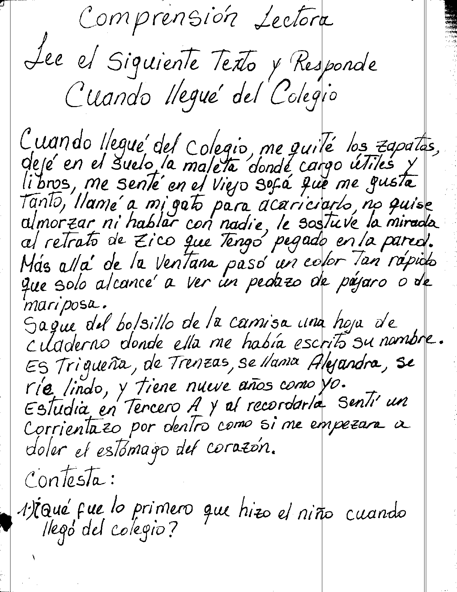
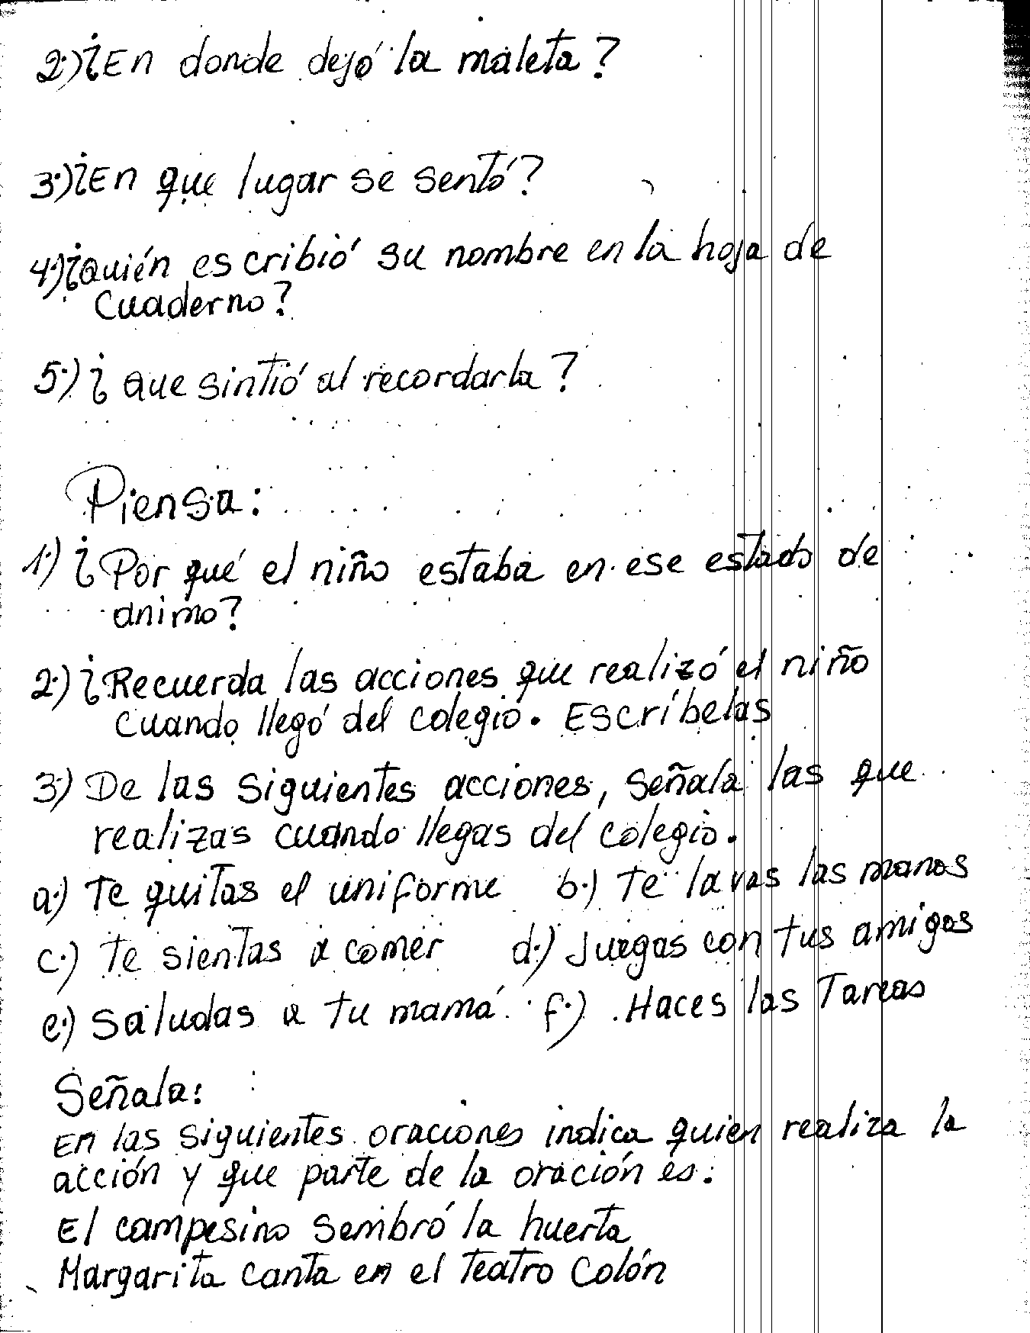

Anexo B
ENCUESTA SOBRE HÁBITOS LECTORES

Curso: 3 de primaria
Contesta marcando con una X según corresponda.
Pregunta | Si | No
- ¡Te gusta leer?
- ¿Te gusta que te lean?
- ¿Cuándo aun no sabías leer, te gustaba que te leyeran?
- ¿Recuerdas algún cuento que te hayan leído cuando eras pequeño?
- ¿Te gusta leer solo, en silencio?
- ¿Crees que es importante leer?
- ¿Dispones de un horario definido para leer?
- ¿En tu casa tienes un espacio especial para leer?
- ¿Tu familia lee?
- ¿Tienes libros o revistas u otros para leer?

Anexo c
Encuesta sobre hábitos lectores

¿Le gusta leer?  _____Mucho  _____Regular  _____Casi nada  _____Nada | ¿Qué cantidad de tiempo dedica a la lectura diariamente?  ______ Menos de una hora.  _____ De vez en cuando.  _____ De dos a tres horas  _____ No sabe
Cuántos libros tiene en su casa?  ____Menos de 5  ____Entre 5 y 20  ____Entre 50 y 100  ____No sabe | ¿Qué cantidad de tiempo dedica a la lectura diariamente?  ______ Menos de una hora.  _____ De vez en cuando.  _____ De dos a tres horas  _____ No sabe
¿Suele frecuentar las bibliotecas públicas?  ____Muy a menudo  ____A veces.  ____Casi nunca | Los libros que lee, generalmente….  ____Los compra  ____Se los regalan  ____Suelen ser prestados  ____ Los toma de la biblioteca.
¿Normalmente termina los libros que empieza a leer?  ____Siempre.  ____Casi siempre.  ____A veces.  ____Nunca. | ¿Qué cantidad de tiempo dedica a la lectura diariamente?  ______ Menos de una hora.  _____ De vez en cuando.  _____ De dos a tres horas  _____ No sabe

Anexo D
DESTAPA LA FICHA
ACTIVIDAD. 1
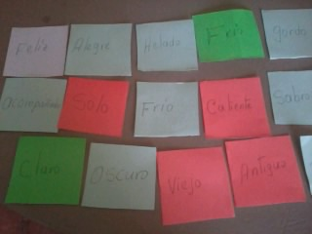

Anexo E
DIBUJA EL CUENTO
ACTIVIDAD 3
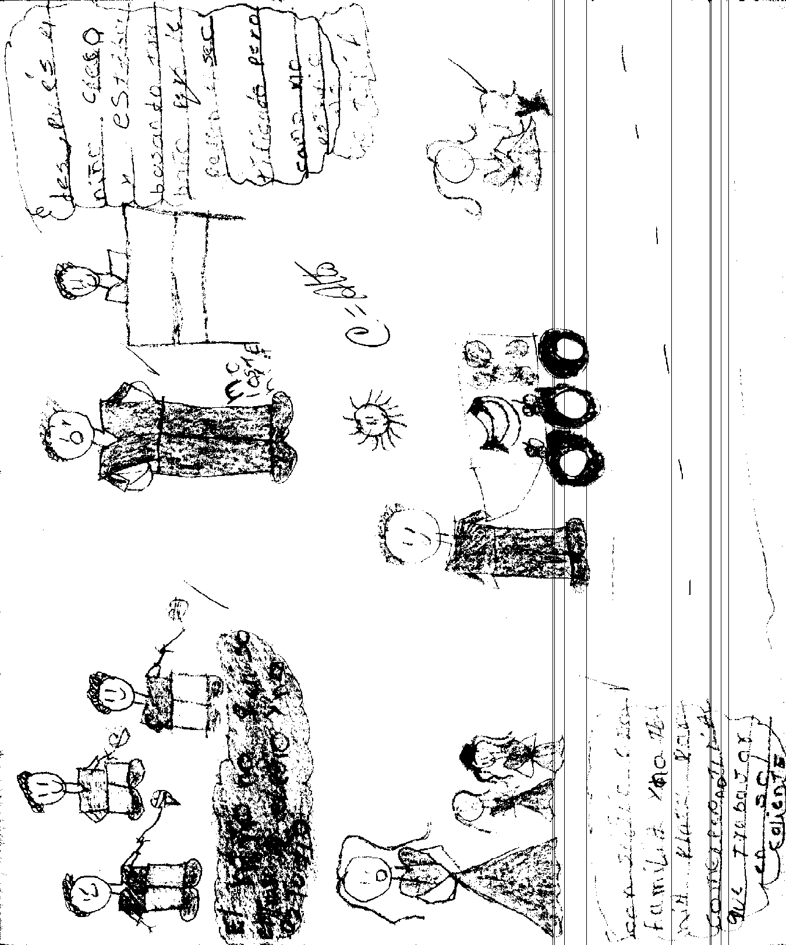
Anexo F
VALLENATEANDO
ACTIVIDAD. 4
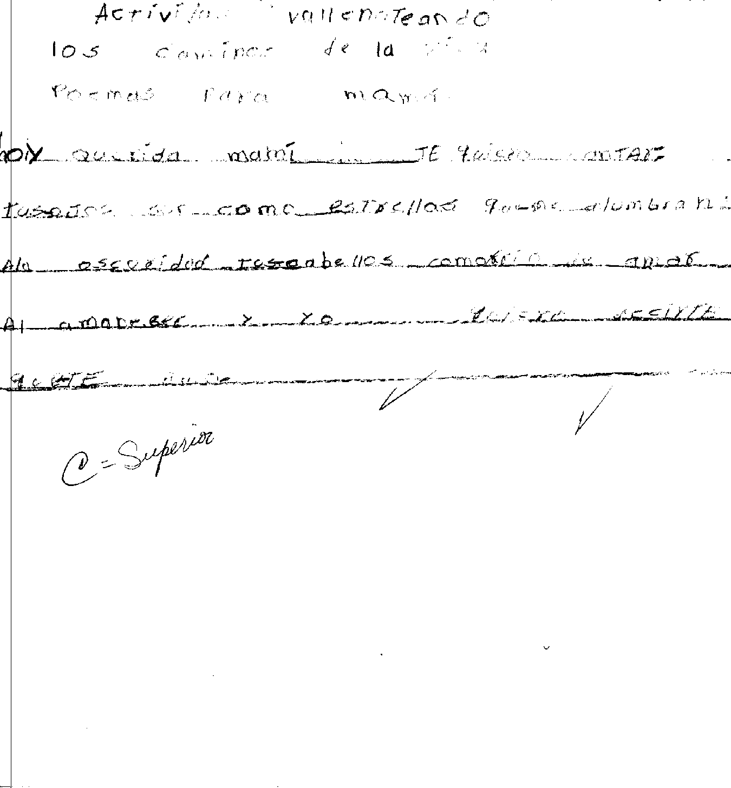
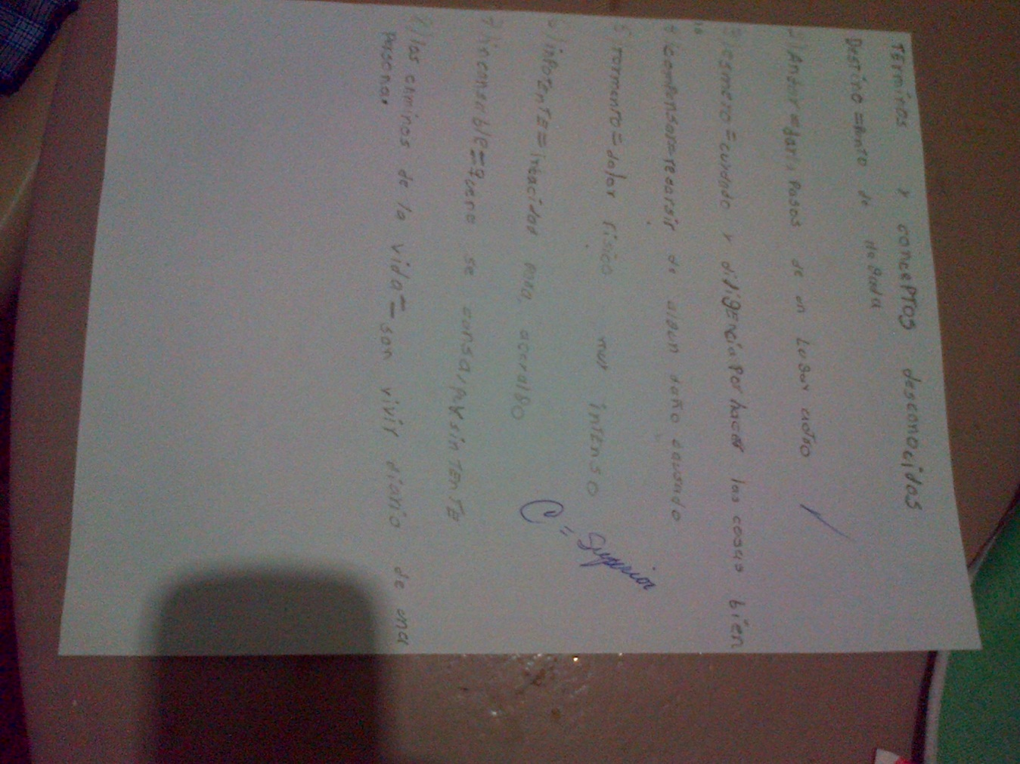

Anexo H
CONSULTA Y CONCURSA
ACTIVIDAD 5

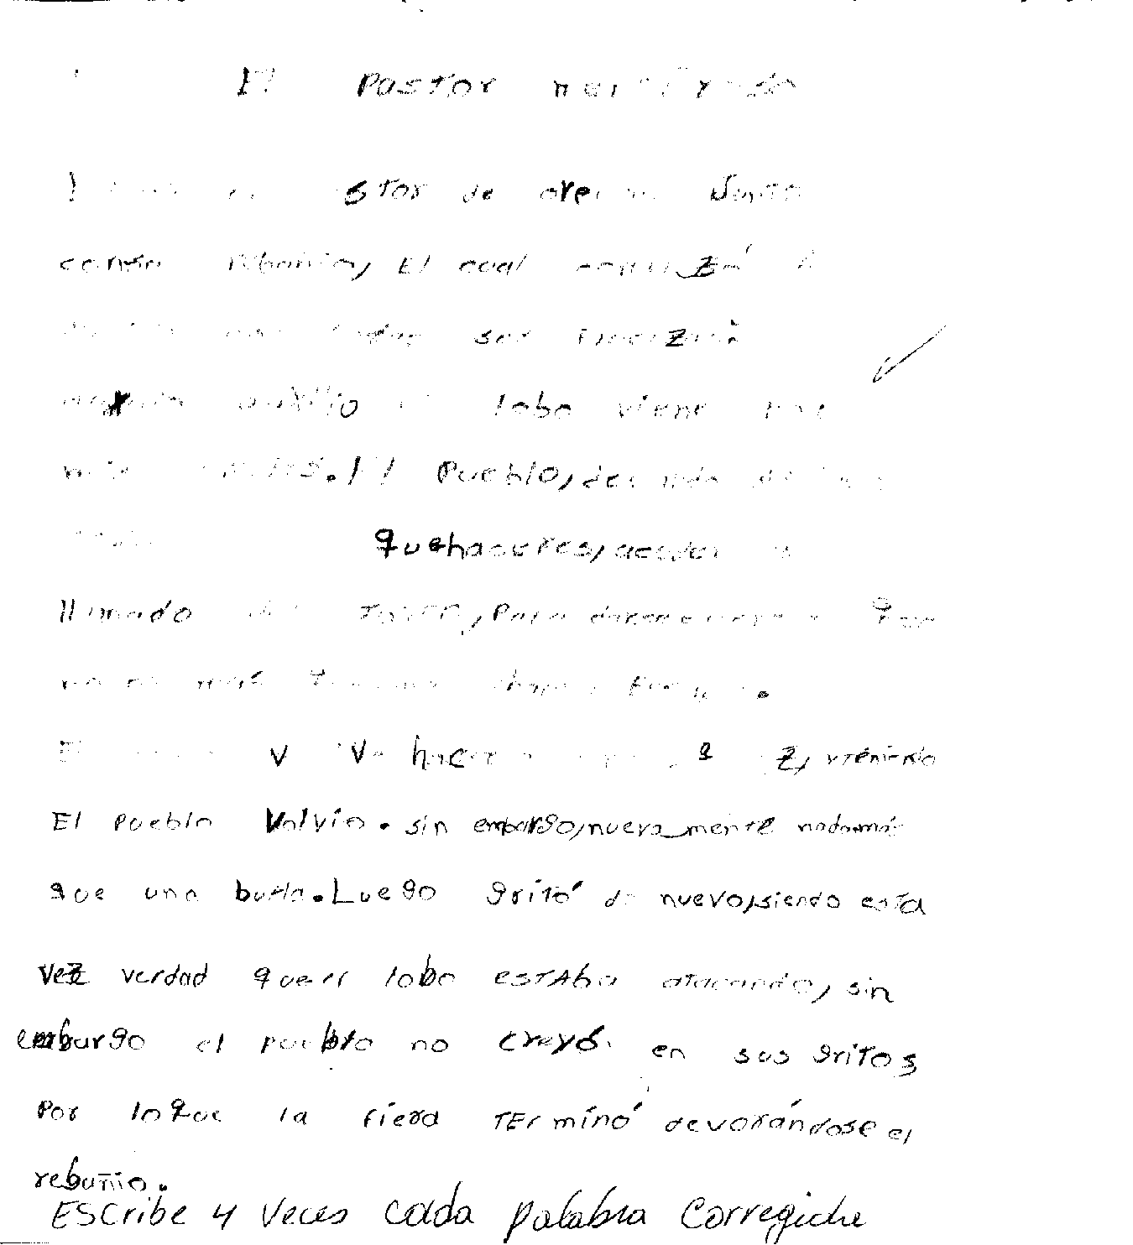

Actividad.8
MIS ARTÍCULOS PREFERIDOS
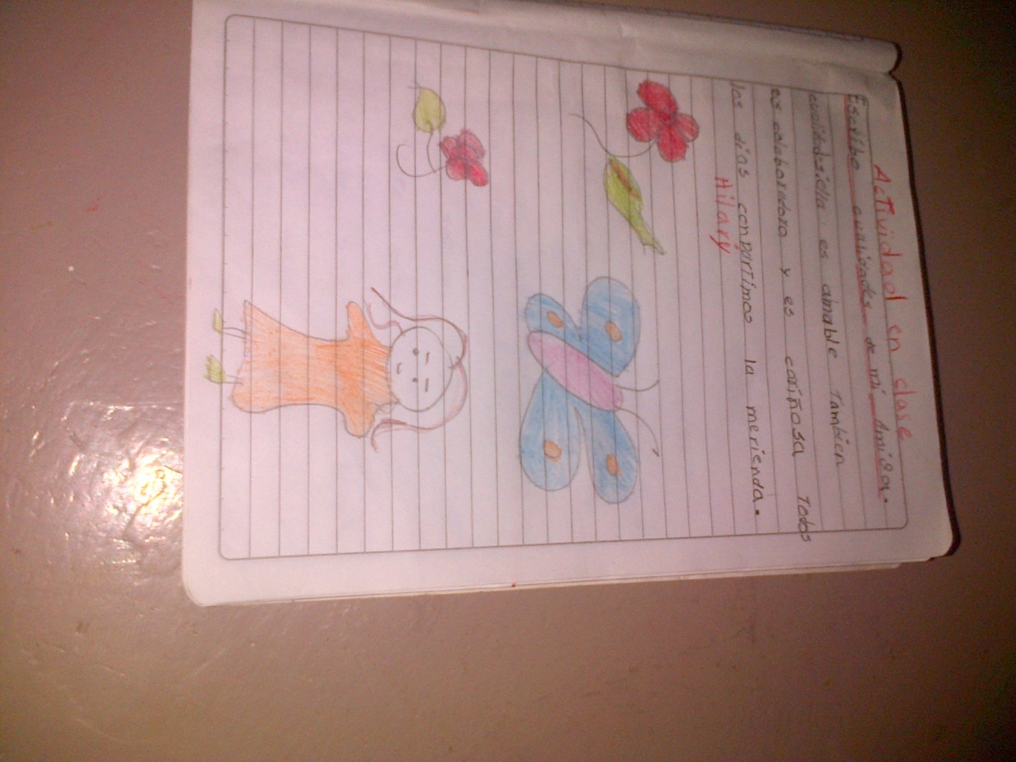

Anexo I
VERBALIZATE
Actividad 9
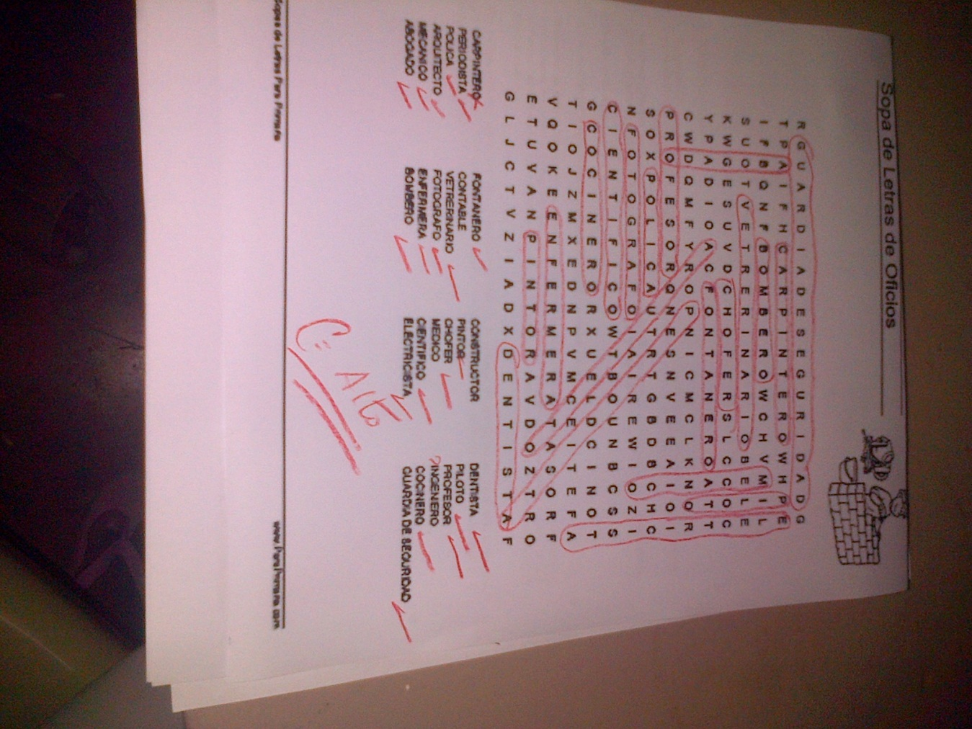
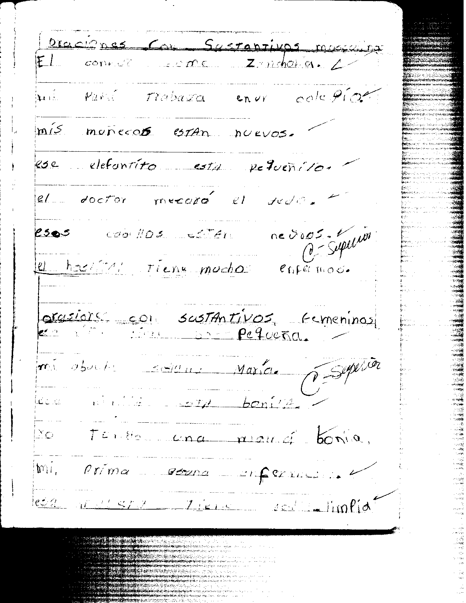

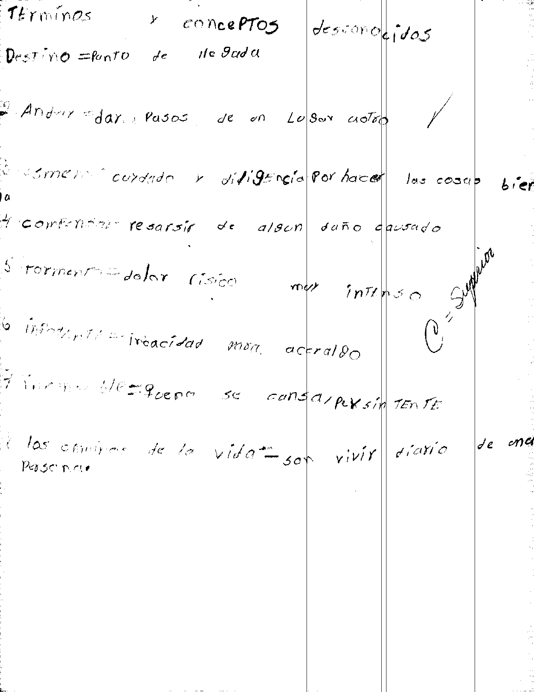

Anexo J
DIVIERTE APRENDIENDO
Actividad 10
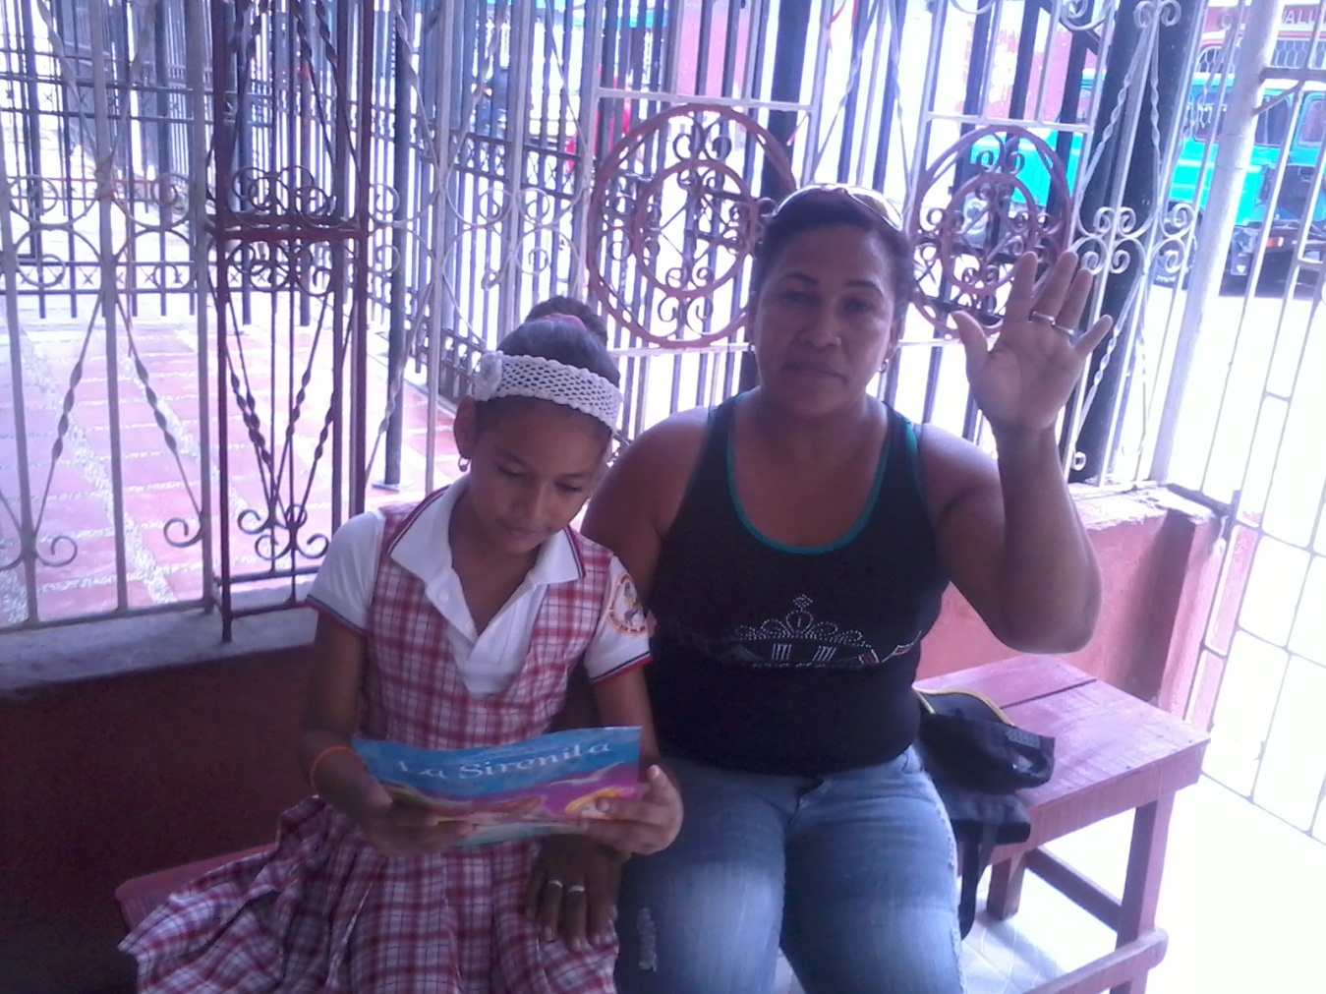

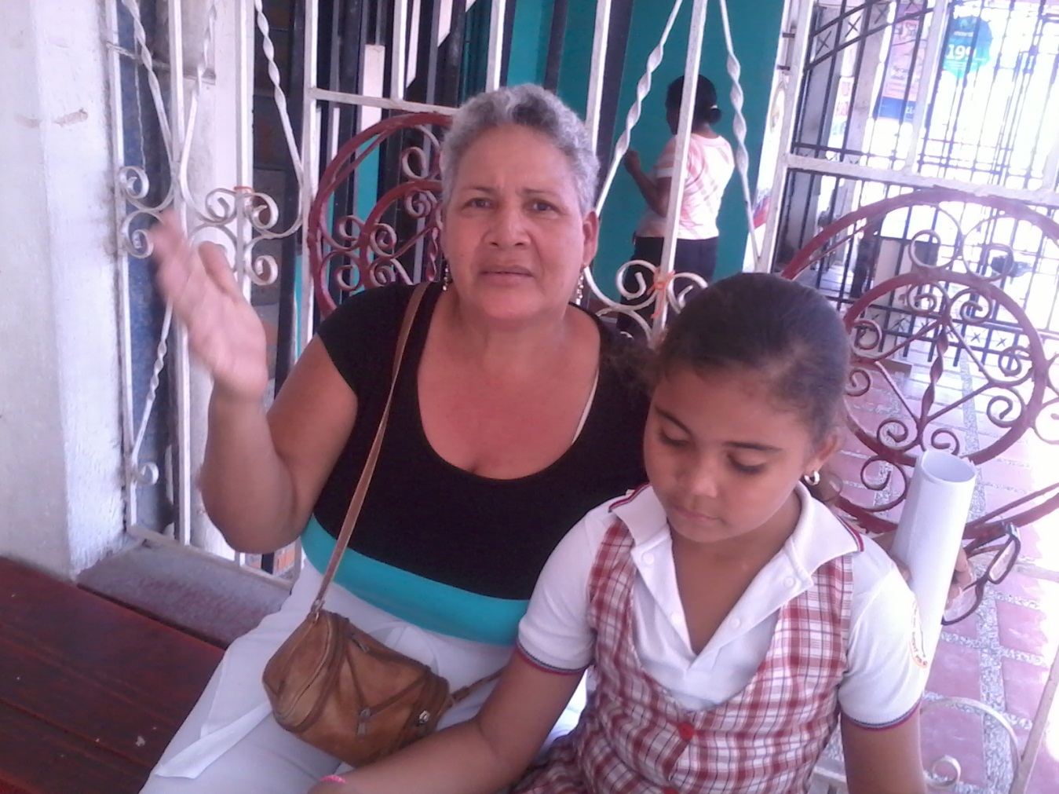

http://www.google.com/url?sa=t&rct=j&q=&esrc=s&source=web&cd=4&ved=0CDEQFjAD&url=http%3A%2F%2Frepositorio.upse.edu.ec%3A8080%2Fbitstream%2F123456789%2F23%2F1%2FIMPRIMIR%2520tesis%2520revisada%2520Gissela%2520Y%2520Jorge.1.pdf&ei=Bi0hVfHOK9OTNuqtgMAI&usg=AFQjCNE6m0B0Nf98xPKBdjYyTgXvZX0jpg&bvm=bv.89947451,d.eXY&cad=rja
http://www.elheraldo.co/local/50-de-estudiantes-tienen-baja-comprension-de-lectura-55306
http://www.mendoza.edu.ar/contenidosdigitales/index.php?option=com_content&view=article&id=1752:comprension-lectora&catid=215:lengua-sd&Itemid=1726
Serie lineamientos curriculares de lengua castellana. Del Ministerio de Educación Nacional.
Estándares básicos de lengua castellana. Del Ministerio de Educación Nacional.
Ley General de Educación, Ley 115 de 1994.
El papel del juego en el desarrollo del niño” (1966).
Juan J. Muñoz García, Rev. Psiquiatría, FacMed. Berna 2004, http://www.psiquiatriainfantil.org/.
Recuperado de:(https://www.google.com.co/webhp?sourceid).

